___________________________________________________________________________

S L U Ž B E N I G L A S N I K

O P Ć I N E B O S I LJ E V O

Izlazi po potrebi Godina: 2026. Datum objave:09.09.2026. Uprava i uredništvo:
Bosiljevo, tel. 857-026
e-mail: opcina.bosiljevo2@ka.t-com.hr
Odgovorni urednik: MARINA KOŠTURIĆ, mag.admin.publ.

B R O J 5
___________________________________________________________________________



Općinsko vijeće
Sadržaj
1.Polugodišnji izvještaj o izvršenju Proračuna Općine Bosiljevo za razdoblje 1-6 mjesec 2026. 3
2.Odluka o izmjeni i dopuni Odluke o raspodjeli rezultata poslovanja za 2025.god 12
3.II izmjena i dopuna Proračuna Općine Bosiljevo za 2026. godinu 14
4.Izmjena i dopuna Odluke o izvršavanju Proračuna Općine Bosiljevo za 2026. godinu 32
5.Izmjena i dopuna Programa građenja komunalne infrastrukture na području Općine Bosiljevo za 2026. godinu 33
6.Izmjena i dopuna Programa održavanja komunalne infrastrukture na području Općine Bosiljevo za 2026.godinu 36
7.Izmjena i dopuna Programa utroška sredstava šumskog doprinosa za 2026. godinu 38
8.Odluka o kupnji nekretnina na k.č. br. 147/1, 147/2, 156, 157 i 158, k.o. Bosiljevo 39
9.Odluka o dugoročnom zaduživanju 40
10.Pravilnik o provedbi postupka jednostavne nabave 41
11.Odluka o utvrđivanju vrijednosti boda komunalne naknade 47
12.Odluka o nekorištenju prava prvokupa Starog grada Bosiljevo u k.o. Bosiljevo, k.o. Novo Selo Bosiljevsko 48
13.Odluka o ukidanju statusa javnog dobra na k.č. br.1895/2 k.o. Otok na Dobri 49

1.
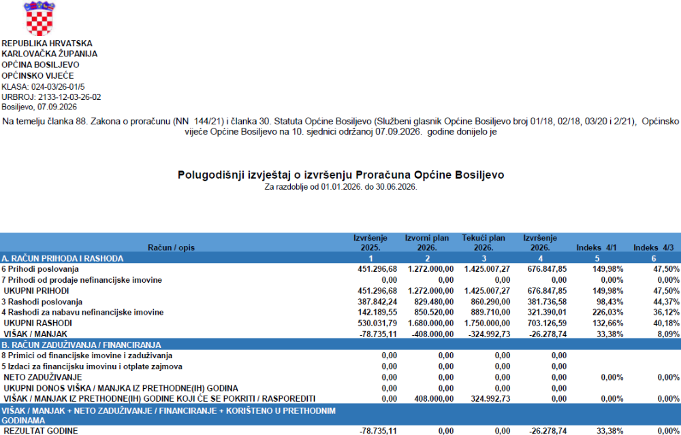
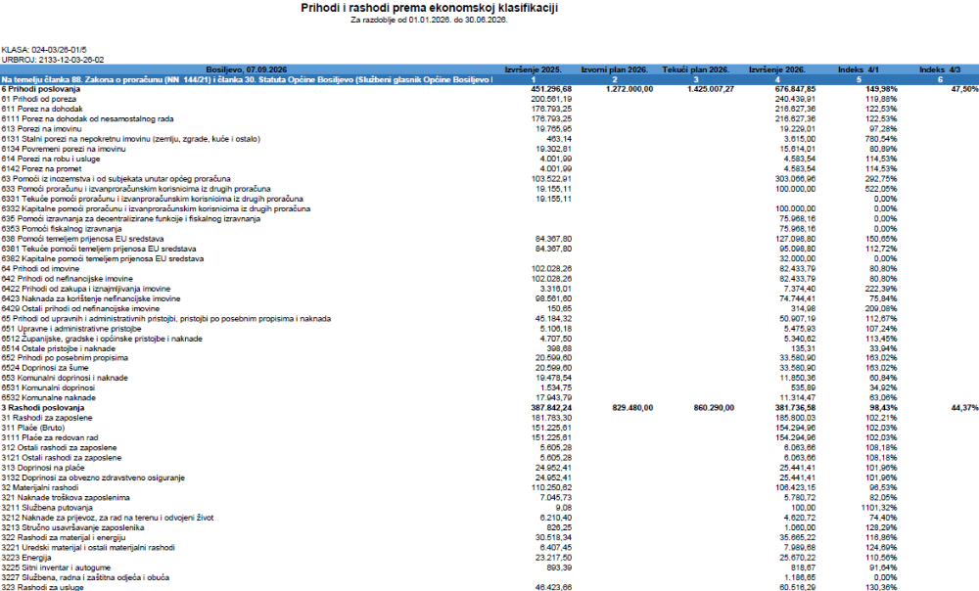
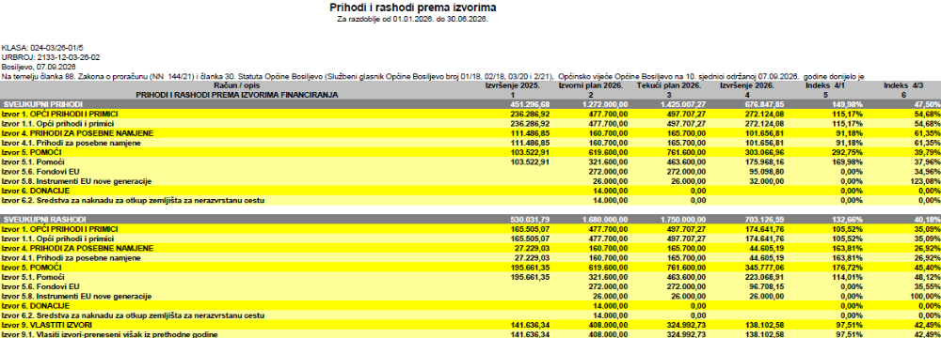
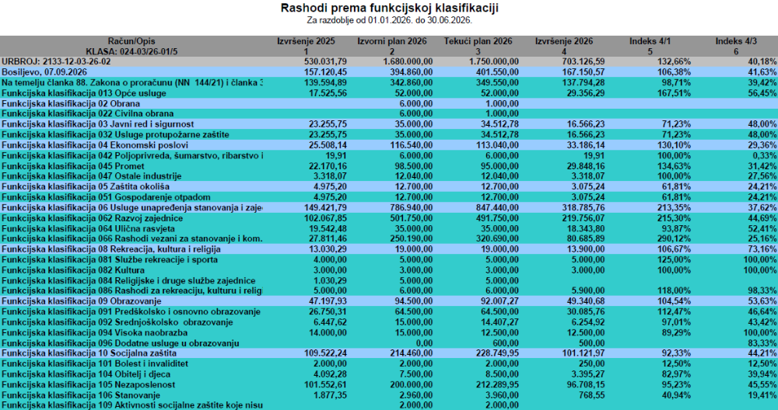
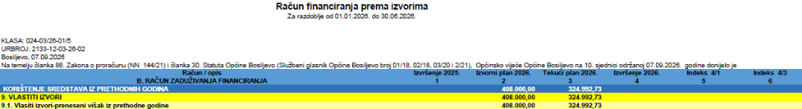
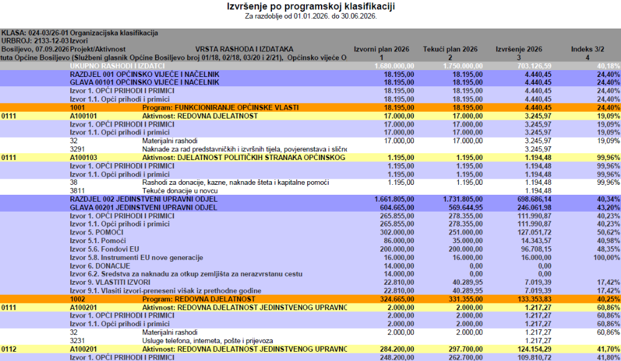
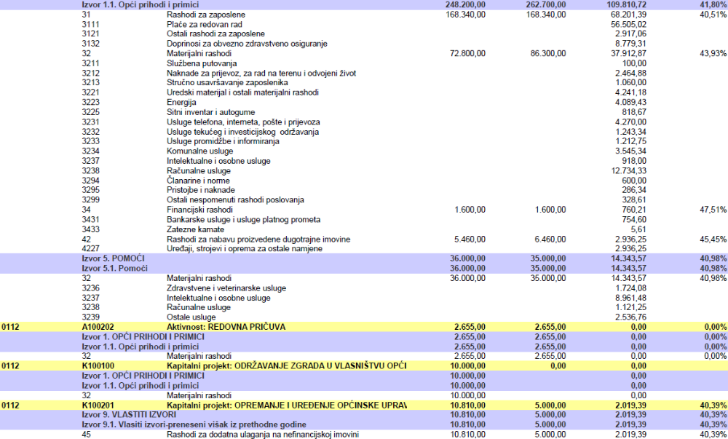
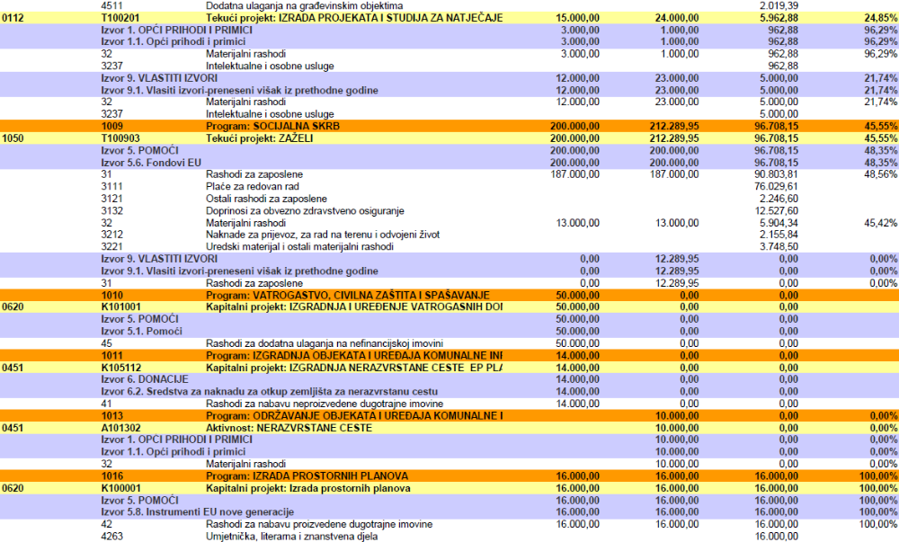
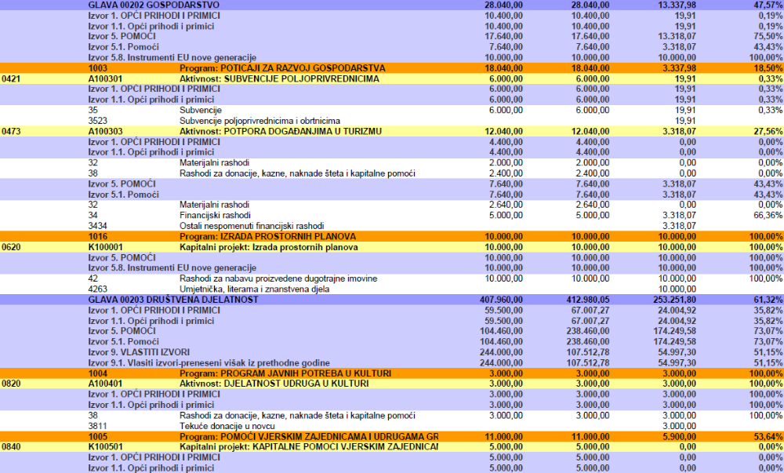
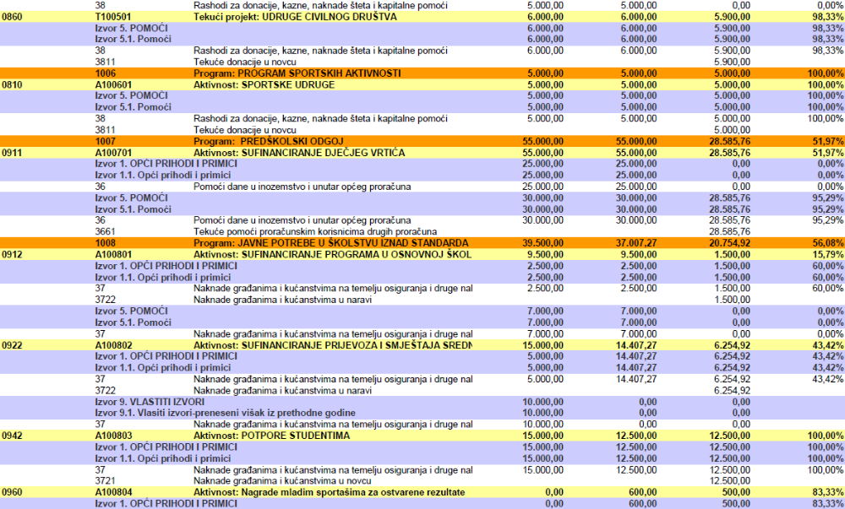
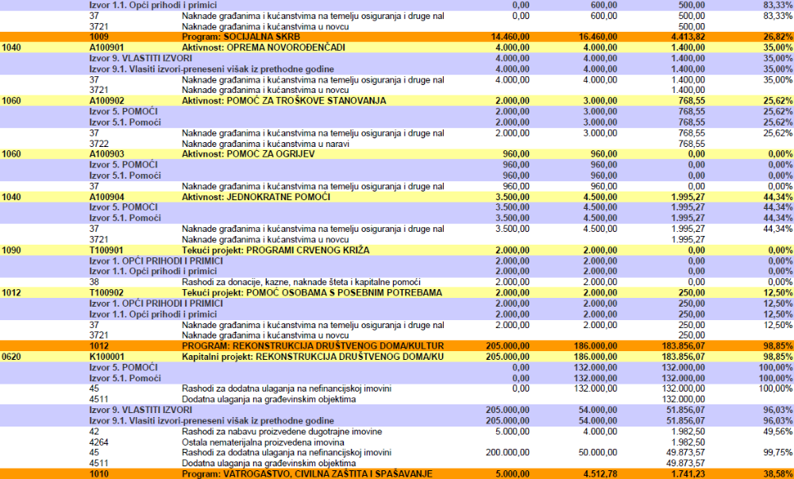
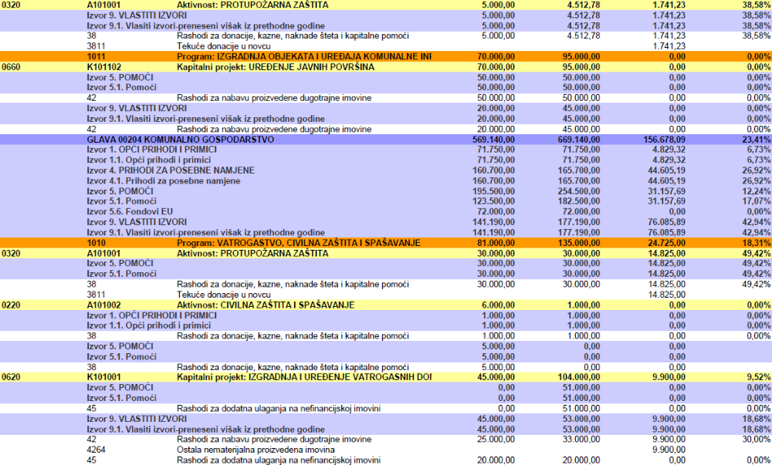
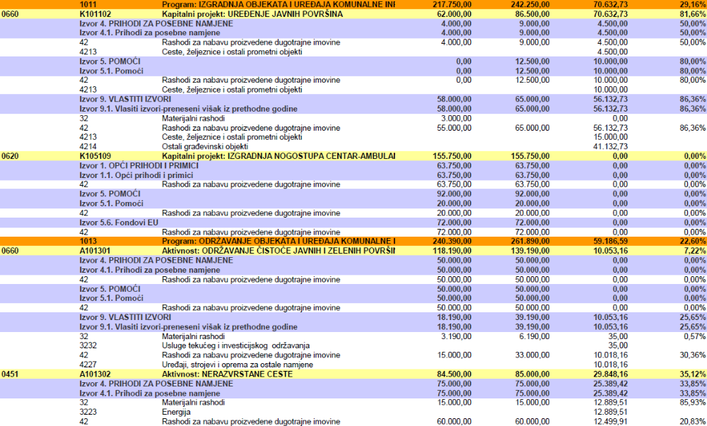
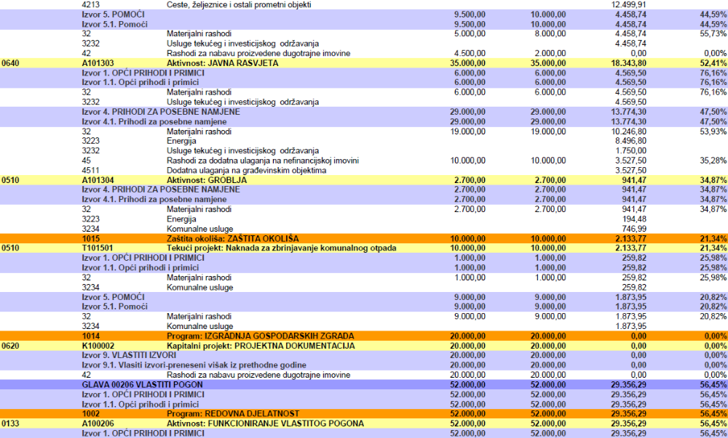
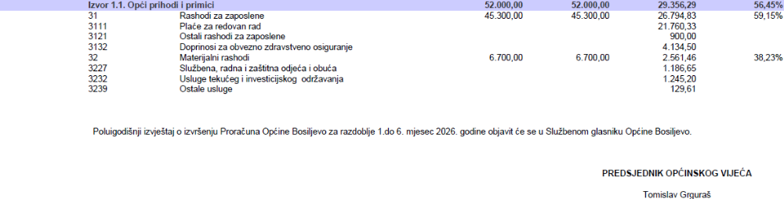

OBRAZLOŽENJE
POLUGODIŠNJEG IZVJEŠTAJA O IZVRŠENJU PRORAČUNA OPĆINE BOSILJEVO ZA 2026. GODINU

Proračun Općine Bosiljevo za 2026. godinu i Projekcije za 2027. i 2028. godinu, donesen je na 5. redovnoj sjednici Općinskog vijeća Općine Bosiljevo 19. prosinca 2025. godine u iznosu 1.272.000,00 €. Proračun Općine Bosiljevo za 2026.godinu nakon 1. izmjena i dopuna, koje su donesene na 7. redovnoj sjednici Općinskog vijeća Općine Bosiljevo održanoj 20. travnja 2026. godine iznosi 1.425.007,27 €.

Prihodi poslovanja za razdoblje 01. siječnja do 30. lipnja 2026. godine iznose 676.847,85 € ,rashodi poslovanja iznose 381.736,58 €, rashodi za nabavu nefinancijske imovine iznose 321.390,01 €.
Manjak prihoda iznosi 26.278,74 €.

- RAČUN PRIHODA I RASHODA

PRIHODI

- Prihodi od poreza, skupine 61, planirani su u iznosu 445.007,27 ostvareni su u ukupnom iznosu od 240.439,91 € ili 54,03%.
Prihodi u koji čine ovu skupinu su prihodi poreza od nesamostalnog rada u iznosu od
216.627,36 €, porez na nekretnine u iznosu od 3.615,00 €, poreza na promet nekretnina u iznosu 15.614,01 €, poreza na potrošnju alkoholnih i bezalkoholnih pića u iznosu od 4.583,54 €.

- Pomoći iz inozemstva i od subjekata unutar općeg proračuna skupine 63, planirani su u iznosu 761.600,00 €, ostvareni su u iznosu 303.066,96 € ili 39,79%.
Prihodi koji čine ovu skupinu su tekuće pomoći iz državnog proračuna u iznosu
75.968,16 €, tekuće pomoći temeljem prijenosa EU sredstava – projekt ZAŽELI u iznosu
95.098,80 €, kapitalne pomoći proračunu iz drugih proračuna u iznosu 100.000,00 €,
kapitalne pomoći temeljem prijenosa EU sredstava u iznosu 32.000,00 €

- Prihodi od imovine, skupine 64 planirani su u iznosu 164.000,00 €, ostvareni su u iznosu 82.433,79 € ili 50,26%.
Prihodi koji čine ovu skupinu su, prihodi od zakupa i iznajmljivanja imovine, u iznosu 3.223,11 €, Hrvatski telekom za energetsku obnovu zgradu u iznosu 4.151,29 €, naknade za korištenje prostora elektrana u iznosu 24.309,77 €, naknade za eksploataciju mineralnih sirovina u iznosu 50.434,64 €, ostali prihodi od nefinancijske imovine (legalizacija) 314,98 €.

- Prihodi od upravnih i administrativnih pristojbi, pristojbi po posebnim propisima i naknadama skupine 65 planirani su u iznosu 54.400,00 €, ostvareni su u iznosu 50.907,19 € ili 93,58 %.
Prihodi koji čine ovu skupinu su naknada za korištenje grobnih mjesta u iznosu 5.340,62 €, boravišna pristojba u iznosu 135,31€, doprinosa za šume u iznosu 33.580,90 €, komunalnog doprinosa u iznosu 535,89 €, komunalne naknade u iznosu 11.314,47 €.

RASHODI

RAZRED 3 RASHODI POSLOVANJA

- Rashodi za zaposlene skupine 31 planirani su u iznosu 412.929,95 €, ostvareni su u iznosu od 185.800,03 € ili 45,00% .
Rashodi koji čine ovu skupinu su plaće za redovan rad (plaće zaposlenih u JUO, vlastitom pogonu i projektu ZAŽELI) u iznosu 154.294,96 €, ostalih rashoda za zaposlene
6.063,66 € (topli obrok i uskrsnica) i doprinosa za plaće u iznosu 25.441,41 €.

- Materijalni rashodi skupine 32 planirani su u iznosu 268.185,00 €, ostvareni su u iznosu 106.423,15 € ili 39,68%.
Rashodi koji čine ovu skupinu su naknade troškova zaposlenima (prijevoz) u iznosu 5.780,72 €, rashodi za materijal i energiju u iznosu 35.665,22 €, rashodi za usluge u iznosu 60.516,29 €, ostali nespomenuti rashodi u iznosu 4.460,92 €.

- Financijski rashodi skupine 34 planirani su u iznosu 6.600,00 €, ostvareni su u iznosu 4.078,28 € ili 61,79%.
Rashodi koji čine ovu skupinu su rashodi za bankarske usluge i usluge platnog prometa u iznosu 754,60 €, ostalih nespomenutih financijskih rashoda u iznosu 3.318,07 € (TZ četiri rijeke) i zateznih kamata 5,61 €.

- Subvencije skupina 35 planirani su u iznosu 6.000,00 €, ostvareni su u iznosu 19,91 € ili 0,33 %.
Rashodi koji čine ovu skupinu su subvencije umjetnog osjemenjivanja.

- Pomoći dane u inozemstvo i unutar općeg proračuna skupina 36 planirani su u iznosu 55.000,00 €, ostvareni su u iznosu 28.585.76 € ili 51,97%.
Rashodi koji čine ovu skupinu su rashodi za subvenciju dječjeg vrtića.

- Naknade građanima i kućanstvima na temelju osiguranja i druge naknade skupina 37 planirani su u iznosu 51.467,27, ostvareni su u iznosu 25.168,74 € ili 48,90%.
Rashodi koji čine ovu skupinu su nagrade za mlade sportaše u iznosu 500,00 €, oprema za novorođenče u iznosu 1.400,00 €, jednokratne naknade (pomoć bolesnima) 1.800,00 €, potpora studentima 12.500,00 €, pomoć osobama sa posebnim potrebama 250,00 €, sufinanciranja cijene prijevoza srednjoškolaca u iznosu 6.254,92 €, naknada troškova stanovanja 963,82 €, sufinanciranje izleta PŠ Bosiljevo 1.500,00 €.

- Ostali rashodi skupina 38 planirani su u iznosu 60.107,78 €, ostvareni su u iznosu 31.660,71 € ili 52,67%.
Rashodi koji čine ovu skupinu su donacije političkim strankama u iznosu 1.194,48 €, donacija KUD „Frankopan“ – Bosiljevo 3.000,00 €, Vatrogasna zajednica Bosiljevo
16.566,23 €, ŠD „Kupa“ – Prikuplje 3,100,00 €, LD „Družac“ – Bosiljevo 5.100,00,€
Udruga umirovljenika Prikuplje – 2.500,00 €, Udruga invalida rada – Duga Resa – 200,00 €.

- Rashodi za nabavu proizvedene dugotrajne imovine skupina 42 planirani su u iznosu 621.710,00€ ostvareni su u iznosu 133.969,55 € ili 21,55%.
Rashodi se odnose na građevinske objekte ( ceste i ostale objekte) 83.132,64 €,
postrojenja i opremu 12.954,41€, nematerijalnu proizvedenu imovinu - dokumenti prostornog uređenja (prostorni planovi i ostalo) u iznosu 37.882,50 €.

- Rashodi za dodatna ulaganja na nefinancijskoj imovini skupina 45 planirani su u iznosu 268.000,00 € ostvareni su u iznosu 187.420.46 € ili 69,93%.
Rashodi se odnose na dodatna ulaganja na građevinskim objektima (uređenje Društvenog doma u Bosiljevu)

Ukupne nedospjele obaveze Općine Bosiljevo na dan 30.06.2026 iznose 48.004,05 €

B) STANJE ŽIRO RAČUNA 30.06.2026.

Stanje na žiro-računu na dan 30.lipanj 2026. godine iznosi 324.255,57 €.
Stanje na podračunu ZAŽELI na dan 30. lipanj 2026. iznosi 21.180,77 €.

C) POSEBNI IZVJEŠTAJI U POLUGODIŠNJEM IZVJEŠTAJU O IZVRŠENJU PRORAČUNA

IZVJEŠTAJ O KORIŠTENJU PRORAČUNSKE ZALIHE U RAZDOBLJU 01.01.2026-30.06.2026.
Proračunska zaliha u navedenom razdoblju nije korištena.

IZVJEŠTAJ O ZADUŽIVANJU NA DOMAĆEM I STRANOM TRŽIŠTU NOVCA I KAPITALA
U RAZDOBLJU 01.01.2026.-30.06.2026.
Općina Bosiljevo nije se zaduživala na domaćem i stranom tržištu novca.

IZVJEŠTAJ O DANIM DRŽAVNIM JAMSTVIMA I IZDACIMA PO DRŽAVNIM JAMSTVIMA U RAZDOBLJU 01.01.2026.-30.06.2026.
Općina Bosiljevo nije izdavala državna jamstva niti je bilo izdataka po izdanim jamstvima.

IZVJEŠTAJ O SUGLASNOSTIMA U RAZDOBLJU 01.01.2026.-30.06.2026.
Općina Bosiljevo nije izdavala niti dobivala suglasnosti.

2.
U skladu sa Zakonom o proračunu (Narodne novine broj 144/21), člankom 215. stavkom 6. Pravilnika o proračunskom računovodstvu i računskom planu (NN broj 158/23) i članka 30. Statuta Općine Bosiljevo (Službeni glasnik Općine Bosiljevo 01/2018 i 02/2018, 03/20, 02/21), Općinsko vijeće Općine Bosiljevo na 10. sjednici održanoj dana 07.09.2026. godine donijelo je

O D L U K U
O izmjeni i dopuni Odluke o raspodjeli rezultata poslovanja za 2025. godinu

Članak 1.

U Odluci o raspodjeli rezultata poslovanja za 2025. godinu (Službeni glasnik Općine Bosiljevo broj 02/26) članak 2. mijenja se i glasi:

Preneseni višak iz članka 1. ove Odluke koristit će se za: €
R0067-2 | Plaće za redovan rad-žene na projektu ZAŽELI | 12.289,95
R0077-1 | Konzultantske usluge za izradu projekata za EU i fondove | 12.000,00
R0077-2 | Konzultantske usluge za izradu dokumentacije za javnu nabavu | 11.000,00
R0098 | Uređenje okoliša dječjeg igrališta Grabrk | 35.000,00
R0098-4 | Uređenje potpornog zida i ograde – prilaz do dječjeg igrališta Grabrk | 5.000,00
R0105-1 | Oprema novorođenčadi | 4.000,00
R0115-1 | Ostale tekuće donacije – naknade za rad na intervencijama DVD | 4.512,78
R0112-1 | Unutarnje uređenje društvenog doma-vatrogasnog doma Grabrk | 41.000,00
R0119-1 | Uređenje nerazvrstane ceste – šetnice Bosanci - Kasuni | 7.900,00
R0121-4 | Uređenje javnih površina – uređenje trga – II faza | 42.000,00
R0132-1 | Komunalna oprema | 21.000,00
R0174-1 | Rekonstrukcija društvenog doma/kulturnog centra Bosiljevo | 50.290,00
R0121-3 | Usluge tekućeg i investicijskog održavanja-sadnja ukrasnog grmlja na javnim površinama | 600,00
R0160-7 | Izrada projektne dokumentacije za izgradnju vatrogasnog doma Prukuplje | 33.000,00
R0174-2 | Projektna dokumentacija i nadzor – društveni dom/kulturni centar, vatrogasni dom | 9.000,00
R0175 | Kupnja zemljišta i zgrada za komunalnu i vatrogasnu opremu | 5.000,00
R0180-1 | Uređaji strojevi i oprema za posebne namjene | 31.400,00
UKUPNO |  | 324.992,73

Preneseni višak bit će uključen u II. Izmjene i dopune Proračuna Općine Bosiljevo za 2026. godinu kroz aktivnosti i projekte navedene u tablici.

Članak 2.

Ova Odluka stupa na snagu osmog dana od dana objave u Službenom glasniku Općine Bosiljevo.

KLASA:024-03/26-01/5
URBROJ:2133-12-03-26-03
Bosiljevo, 07.09.2026.

PREDSJEDNIK OPĆINSKOG VIJEĆA

Tomislav Grguraš, v.r.

3.
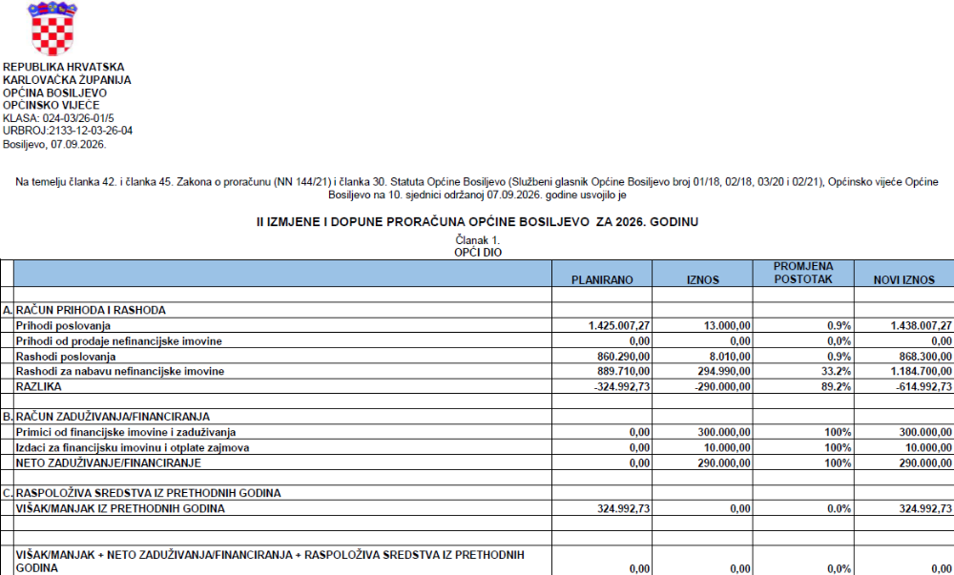
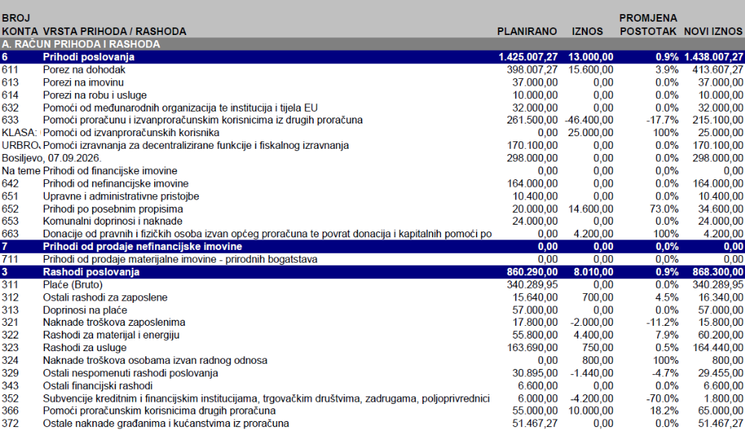
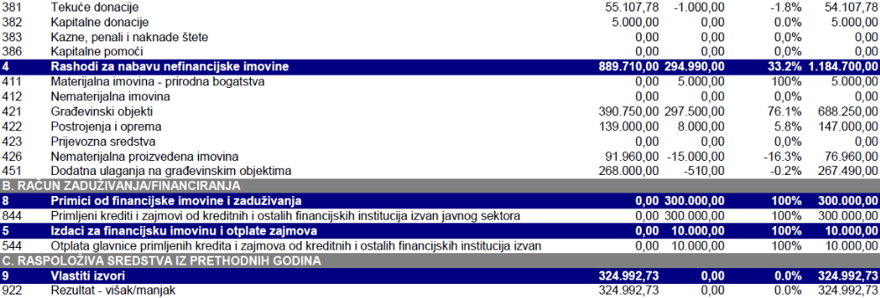
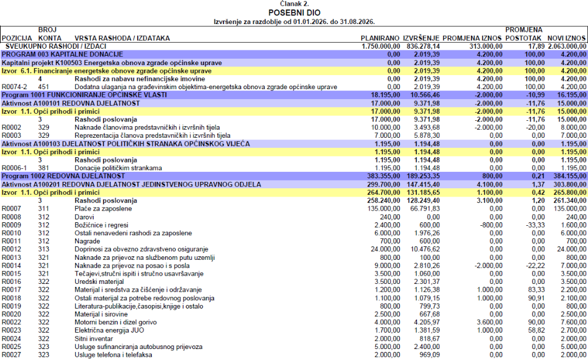
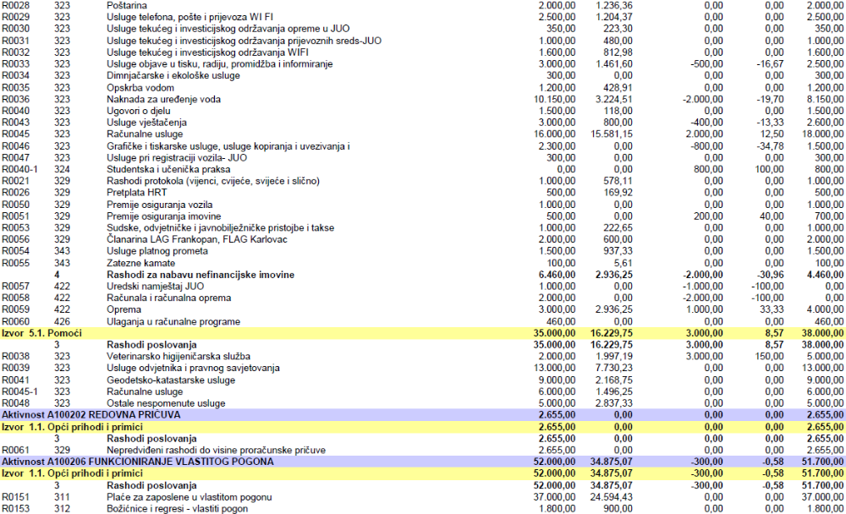
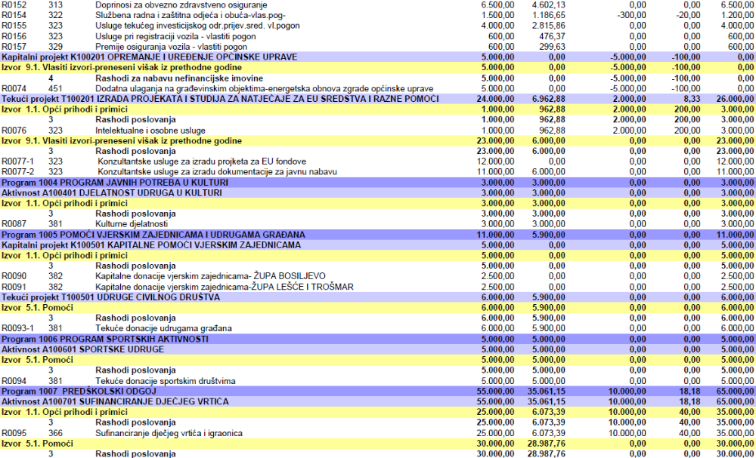
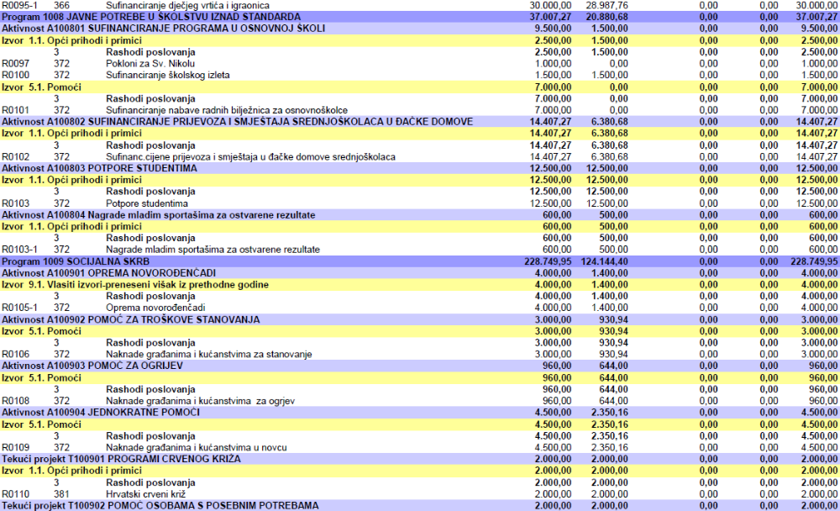
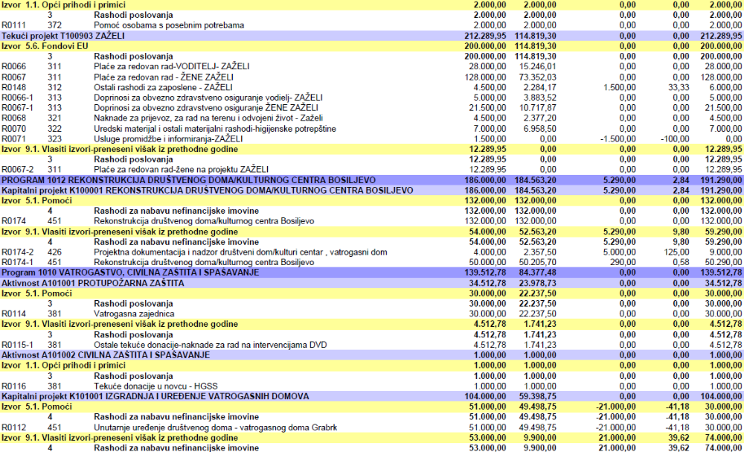
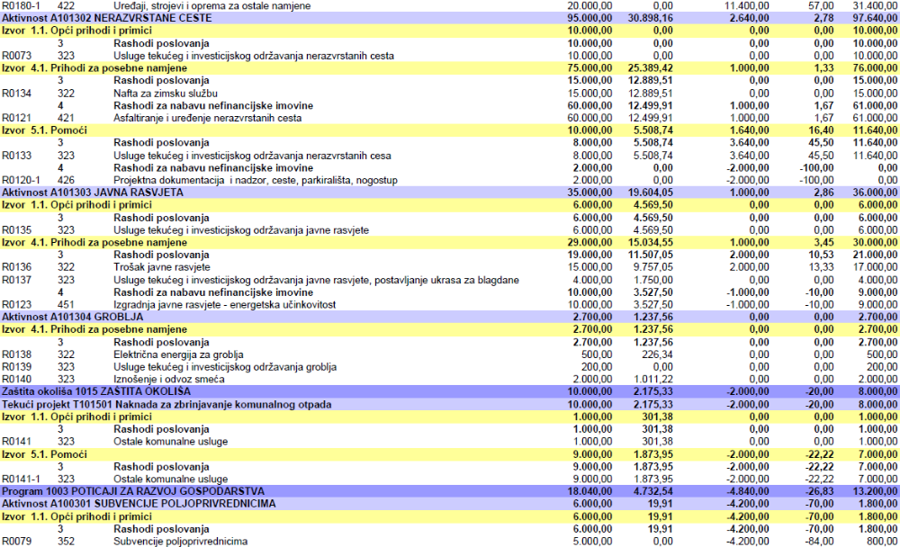
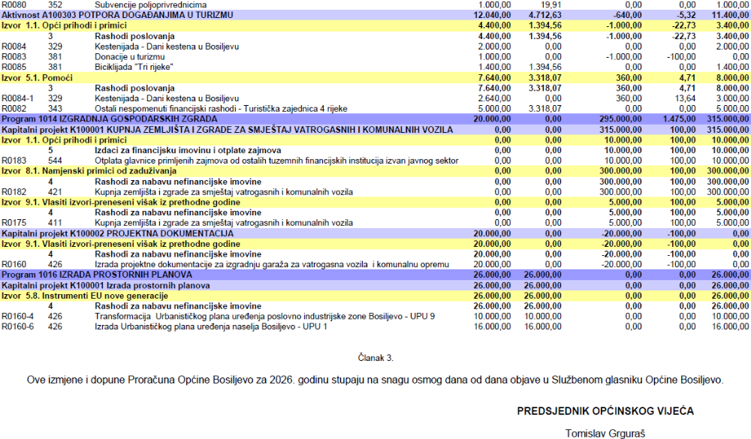

OBRAZLOŽENJE ODLUKE II. IZMJENA I DOPUNA PRORAČUNA OPĆINE BOSILJEVO ZA 2026. GODINU

Sukladno članku 45. Zakona o proračunu („Narodne novine“ broj 144/21) Općina Bosiljevo izradila je Druge izmjene i dopune Proračuna za 2026. godinu. Metodologija izrade Drugih izmjena i dopuna Proračuna je istovjetna donošenju Proračuna.

Ovim Izmjenama i dopunama Proračuna za 2026. planiraju se prihodi i primici u iznosu od 2.063.000,00 € te rashodi i izdaci u iznosu 2.063.000,00 €.

- OBRAZLOŽENJE OPĆEG DIJELA II. IZMJENA I DOPUNA PRORAČUNA OPĆINE BOSILJEVO ZA 2026. GODINU

Tablica br.1: Struktura Proračuna Općine Bosiljevo za 2026. godinu po Drugim izmjenama i dopunama Proračuna za 2026. godinu
NAZIV | PLANIRANO | PROMJENA
NAZIV | PLANIRANO | IZNOS | (%) |  |  | NOVI IZNOS
A ) RAČUN PRIHODA I RASHODA
Prihodi poslovanja | 1.425.007,27 | 13.000,00 |  | 0,9.% | 1.438.007,27
Prihodi od prodaje nefinancijske imovine | 0,00 | 0,00 |  | 0,00% | 0,00
UKUPNI PRIHODI/ PRIMICI: | 1.425.007,27 | 13.000,00 |  | 1,00% | 1.438.007,27
Rashodi poslovanja | 860.290,00 | 9.010,00 |  | 1,0% | 869.300,00
Rashodi za nabavu nefinancijske imovine | 889.710,00 | 293.990,00 |  | 33,0% | 1.183.700,00
UKUPNI RASHODI IZDACI | 1.750.000,00 | 303.000,00 |  | 89,20% | 2.053.000,00
RAZLIKA | -324.992,73 | -290.000,00 |  | 89,0% | -614.992,73
B) RAČUN ZADUŽIVANJA /FINANCIRANJA | 300.000,00 | 300.000,00 |  | 100,00% | 300.000,00
Izdaci za financijsku imovinu i otplate zajmova | 10.000,00 | 10.000,00 |  | 100,00% | 10.000,00
NETO ZADUŽIVANJE / FINANCIRANJE |  | 290.000,00 |  | 100,00% | 290.000,00
C) RASPOLOŽIVA SREDSTVA IZ PRETHODNIH GODINA VIŠAK/MANJAK IZ PRETHODNIH GODINA | 324.992,73 | 0,00 |  | 0,00% | 324.992,73

Ovim Izmjenama i dopunama ukupni prihodi i primici Proračuna za 2026. planirani su u visini 1.438.007,27 €.
Tablica 2: Prikaz planiranih promjena prihoda i primitaka II. Izmjena i dopuna proračuna Općine Bosiljevo
 |  |  | PROMJENA
BROJ KONTA | VRSTA PRIHODA / RASHODA | PLANIRANO | IZNOS | (%) | NOVI IZNOS
A. RAČUN PRIHODA I RASHODA
6 | Prihodi poslovanja | 1.425.007,27, | 13.000,00 | 0,9% | 1.438.007,27
61 | Prihodi od poreza | 445.000,27 | 15.600,00 | 3,5% | 460.607,27
63 | Pomoći iz inozemstva i od subjekata unutar općeg proračuna | 761.600,00 | -21.400,00 | -2,8% | 740.200,00
64 | Prihodi od imovine | 164.000,00 | 0,00 | 0.0% | 164.000,00
65 | Prihodi od upravnih i administrativnih pristojbi, pristojbi po posebnim propisima i naknadama | 54.400,00 | 14.600,00 | 26,8% | 69.000,00
66 | Prihodi od prodaje proizvoda i robe te pruženih usluga, prihodi od donacija te povrati po protestira | 0,00 | 4.200,00 | 100.0% | 4.200,00
7 | Prihodi od prodaje nefinancijske imovine | 0,00 | 0,00 | 0,0% | 0,00
71 | Prihodi od prodaje neproizvedene dugotrajne imovine | 0,00 | 0,00 | 0,0% | 0,00

  - Prihodi i primici

Ovim izmjenama i dopunama prihodi i primici povećani su za 13.000,00 € ili 0,9%, a povećanje se odnosi na:
SKUPINU 61 Prihode od poreza u iznosu 15.600,00 € ili 3,5% .

SKUPINU 65 Prihodi od upravnih i administrativnih pristojbi, pristojbi po posebnim propisima i naknadama u iznosu od 14.600,00 € ili 26,8%.
SKUPINU 66 Prihodi od prodaje proizvoda i robe te pruženih usluga, prihodi od donacija te povrati po protestiranim jamstvima u iznosu 4.200,00 ili 100%,

Izmjenama i dopunama prihodi i primici smanjuju se u slijedećoj skupini:

SKUPINU 63 Pomoći iz inozemstva i od subjekata unutar općeg proračuna u iznosu od 21.400,00 € ili 2,8%.

Izmjenama i dopunama PRIHODI I PRIMICI U SKUPINI 64 ostaju isti.

1.2 Rashodi i izdaci

Ovim Izmjenama i dopunama ukupni rashodi i izdaci Proračuna za 2026. planirani su u visini
2.053.000,00 €.
Tablica 3: Prikaz planiranih promjena rashoda i izdataka II. Izmjena i dopuna proračuna Općine Bosiljevo, povećavaju se 303.000,00 €.
 |  |  | PROMJENA
BROJ KONTA | VRSTA PRIHODA / RASHODA | PLANIRANO | IZNOS | (%) | NOVI IZNOS
A. RAČUN PRIHODA I RASHODA
3 | Rashodi poslovanja | 860.290,00 | 9.010,00 | 0,09% | 868.300,00
31 | Rashodi za zaposlene | 412.929,95 | 700,00 | 0,2% | 413.629,95
32 | Materijalni rashodi | 268.185,00 | 3.510,00 | 0,9% | 271.695,00
34 | Financijski rashodi | 6.600,00 | 0,00 | 0,00% | 6.600,00
35 | Subvencije | 6.000,00 | -4.200,00 | -70,00% | 1.800,00
36 | Pomoći dane u inozemstvo i unutar općeg proračuna | 55.000,00 | 10.000,00 | 18,20% | 65.000,00
37 | Naknade građanima i kućanstvima na temelju osiguranja i druge naknade | 51.467,27 | 0,00 | 0,00% | 51.467,27
38 | Rashodi za donacije, kazne, naknade šteta i kapitalne pomoći | 60.107,78 | -1.000,00 | -1,7% | 59.107,78
4 | Rashodi za nabavu nefinancijske imovine | 889.710,00 | 293.990,00 | 33,2% | 1.183.700,00
41 | Rashodi za nabavu neproizvedene dugotrajne imovine | 0,00 | 5.000,00 | 100% | 5.000,00
42 | Rashodi za nabavu proizvedene dugotrajne imovine | 621.710,00 | 290.500,00 | 46,7% | 912.210,00
45 | Rashodi za dodatna ulaganja na nefinancijskoj imovini | 268.000,00 | -1.510,00 | -0,2% | 266.490,00
1.2.1 RASHODI POSLOVANJA
Ovim izmjenama i dopunama ukupno planirani rashodi poslovanja povećavaju se za 9.010,00 €
i sada iznose 868.300,00 €. Promjene su u slijedećim skupinama:

SKUPINA 31 Rashodi za zaposlene – rashodi u ovoj skupini povećavaju se za 700,00 €.
SKUPINA 32 Materijalni rashodi – u ovoj skupini povećavaju se za 3.510,00 €.
SKUPINA 34 Financijski rashodi – u ovoj skupini nema promjene.
SKUPINA 35 Subvencije – rashodi u ovoj skupini smanjuju se za 4.200,00 €.
SKUPINA 36 Pomoći dane u inozemstvo i unutar općeg proračuna – povećavaju se za
10.000,00 €.
SKUPINA 37 Naknade građanima i kućanstvima na temelju osiguranja i druge naknade –
rashodi u ovoj skupini nema promjene.
SKUPINA 38 Rashodi za donacije, kazne, naknade šteta i kapitalne pomoći – rashodi u ovoj skupini smanjuju se za 1.000,00 €.

1.2.2. RASHODI ZA NABAVU NEFINANCIJSKE IMOVINE

Rashodi za nabavu nefinancijske imovine ovim Izmjenama i dopunama povećavaju se za 293.990,00 €. Promjene se odnose na slijedeće skupine.

SKUPINA 41 Rashodi za nabavu neproizvedene dugotrajne imovine - rashodi u ovoj skupini povećavaju se za 5.000,00 €.

SKUPINA 42 Rashodi za nabavu proizvedene dugotrajne imovine - rashodi u ovoj skupini povećavaju se za 290.500,00 €.
Razlog povećanja je kupnja zgrade od MAIER – TEXTIL – (stare škole), dugoročnim zaduživanjem ( 10 godina ) kod poslovne banke.

SKUPINA 45 Rashodi za dodatna ulaganja na nefinancijskoj imovini - rashodi u ovoj skupini smanjuju se za 1.510,00 €.

1.2.3. RAČUN ZADUŽIVANJA FINANCIRANJA
PLANIRANO IZNOS (%) NOVI IZNOS
B. RAČUN /ZADUŽIVANJA FINANCIRANJA
8 Primici od financijske imovine i zaduživanja | 0,00 | 300.000,00 | 100,00% | 300.000,00
84 Primici od zaduživanja | 0,00 | 300.000,00 | 100,00% | 300.000,00
5 Izdaci za financijsku imovinu i oplate zajmova | 0,00 | 10.000,00 | 100,00% | 10.000,00
54 Izdaci za otplatu glavnice i
primljenih kreditnih zajmova 0,00 10.000,00 100,00% 10.000,00

Općina Bosiljevo planira se u 2026. godini zadužiti u iznosu 300.000,00 eura kod Karlovačke banke d.d., na rok od 10 godina za projekt kupnje zemljišta i zgrade za smještaj komunalnih vozila i opreme Vlastitog pogona i smještaj vatrogasnih vozila i opreme Dobrovoljnog vatrogasnog društva Bosiljevo.
Općina Bosiljevo do sada nije bila kreditno zadužena. Prije potpisivanja ugovora o kreditu, potrebna je suglasnost Vlade Republike Hrvatske.
Pravilnikom o postupku dugoročnog zaduživanja te davanja jamstava i suglasnosti jedinica lokalne i područne (regionalne) samouprave propisana je procedura i obvezna dokumentacija koji je potrebno priložiti zahtjev.
Uz ostalu dokumentaciju propisanu navedenim Pravilnikom potrebno je priložiti Odluku predstavničkog tijela o dugoročnom zaduživanju koja sadržava namjenu dugoročnog zaduživanja ( naziv projekta iz proračuna) i naziv kreditora te uvjete kreditiranja.
Prema ponudi Karlovačke banke d.d. za investicijskim kreditom i otplatnim planom uz fiksnu godišnju kamatnu stopu od 3,70 %, mjesečna rata iznosila bi 2.986,01 eura, početna rata samo kamati u iznosu 608,22 eura, ukupna godišnja obveza 35.832,12 eura, nakon roka otplate ukupna sredstva otplate Karlovačkoj banci iznose 358.928,48 eura.
Udio godišnjeg obroka (anuiteta) traženog kredita u ostvarenim prihodima iznosi 4,27%, što je u okviru Zakonom propisane granice.
Na temelju članaka 120. i 121. Zakona o proračunu (Narodne novine, br. 144/21), grad, općina i županija se mogu zadužiti za investiciju koja se financira iz njegova proračuna, ali godišnje obveze mogu iznositi najviše 20% ostvarenih prihoda u godini koja prethodi godini u kojoj se zadužuje, umanjenih za prihode iz članka 121. stavka 4. Zakona o proračunu.
Ostvareni proračunski prihodi Općine Bosiljevo u 2025. godini, umanjeni za prihode iz članka 121. stavka 4. Zakona o proračunu, iznosili su 841.155,88 eura.
Udio godišnjeg obroka (anuiteta) traženog kredita 35.892,84 eura u ostvarenim prihodima iznosi 4,27%, što je u okviru Zakonom propisane granice.
1.2.4. OBRAZLOŽENJE PRENESENOG VIŠKA

Iz 2025. godine prenesen je višak u iznosu 324.992,73 € iz kog će se pokriti planirani manjak rashoda u 2026. godini.

Prema izvorima financiranja, višak prihoda koji će se utrošiti u 2026. godini sastoji se od:
IZVOR | NAZIV | IZNOS
Izvor 1.1. | Opći prihodi i primici | 148.212,79
Izvor 4.1. | Prihodi za posebne namjene  - šumski doprinos | 79.827,23  16.873,42
 | - ostali prihodi | 62.953,81
Izvor 5.1. | Pomoći – nenamjenska sredstva | 21.001,05
Izvor 5.1. | Pomoći – nenamjenska sredstva projekt ZAŽELI | 12.289,95
Izvor 6.1. | Donacije Hrvatska pošta – financiranje energetske obnove zgrade općinske uprave | 4.960,37
Izvor 9.1 | Vlastiti izvori preneseni višak iz prethodne godine | 58.701,34
 | UKUPNO : | 324.992,73

- OBRAZLOŽENJE POSEBNOG DIJELA PRORAČUNA

Ukupna visina planiranih prihoda i primitaka mora biti istovjetna ukupnoj visini planiranih rashoda izdataka.
Rashodi i izdaci II. Izmjena i dopuna Proračuna Općine Bosiljevo za 2026. godinu planirani su u iznosu 2.063.00,00 €.
Svi rashodi i izdaci razvrstani su prema programima, aktivnostima, tekućim i kapitalnim projektima.

Program ; Kapitalne donacije
PLANIRANO PROMJENA % NOVI IZNOS
Program 003 | KAPITALNE DONACIJE | 0,00 | 4.200,00 | 100,00 | 4.200,00
Kapitalni  Projekt  K100502 | KAPITALNE DONACIJE- KOMUNALNO DUGA RESA | 0,00 | 0,00 | 0,00 | 0,00
Kapitalni ENEGETSKA OBNOVA ZGRADE
Projekt OPĆINSKE UPRAVE
K100503 0,00 4.200,00 100,00 4.200,00

U odnosu na I. Izmjene i dopune Proračuna Općine Bosiljevo program se povećava za 4.200,00 €.
OPIS PROGRAMA: Ovim programom osigurava se energetska obnova zgrada Općinske uprave.
CILJ: Smanjenje troškova ogrjeva.

Program ; Funkcioniranje općinske vlasti
PLANIRANO PROMJENA % NOVI IZNOS
Program 1001 | FUNKCIONIRANJE OPĆINSKE VLASTI | 18.195,00 | -2.000,00 | -10,99 | 16.195,00
Aktivnost A100101 Aktivnost | REDOVNA DJLATNOST | 17.000,00 | -2.000,00 | -11,76 | 15.000,00
A100103 DJELATNOST POLITIČKIH
STRANAKA OPĆINSKOG VIJEĆA 1.195,00 0,00 0,00 1.195,00

U odnosu na I. Izmjene i dopune Proračuna Općine Bosiljevo program se smanjuje za 2.000,00 €.
OPIS PROGRAMA : Programom se osiguravaju sredstva za naknadu predstavničkih i izvršnih tijela, povjerenstava i slično, reprezentacije i redovno financiranje političkih stranaka
Cilj: Podizanje razine kvalitete života.

Program; Redovna djelatnost
PLANIRANO PROMJENA % NOVI IZNOS
Program 1002 | REDOVNA DJELATNOST | 383.355,00 | 800,00 | 0,21 | 384.155,00
Aktivnost A100201 | REDOVNA DJELATNOST JEDINSTVENOG UPRAVNOG ODJELA | 299.700,00 | 4.100,00 | 1,37 | 303.800,00
Aktivnost A100202 | REDOVNA PRIČUVA | 2.655,00 | 0,00 | 0,00 | 2.655,00
Aktivnost A100206 | FUNKCIONIRANJE VLASTITOG POGONA | 52.000,00 | -300,00 | 0,58 | 51.700,00
Kapitalni
projekt K100201 | OPREMANJE I UREĐENJE OPĆINSKE UPRAVE | 5.000,00 | -5.000,00 | -100,00 | 0,00
Tekući projekt T100201 | IZRADA PROJEKATA I STUDIJA ZA NATJEČAJE ZA EU SREDSTVA I RAZNE POMOĆI | 24.000,00 | 2.000,00 | 8,33 | 26.000,00

U odnosu na I. Izmjene i dopune Proračuna Općine Bosiljevo povećanje u ovom programu iznosi 800,00 € ili 0,21%
OPIS PROGRAMA : Programom se osiguravaju sredstva za plaće zaposlenika Jedinstvenog upravnog odjela i vlastitog pogona, doprinosi za zdravstveno osiguranje, materijalni rashodi, režijski troškovi, pristojbe, izrade projekata i studija za natječaje za EU sredstva, razne pomoći i drugo.
Program ; Poticaji za razvoj gospodarstva
PLANIRANO PROMJENA % NOVI IZNOS
Program 1003 | POTICAJI ZA RAZVOJ GOSPODARSTVA | 18.000,00 | -4.840,00 | -26,83 | 13.200,00
Aktivnost A100301 | SUBVENCIJE POLJOPRIVREDNICIMA | 6.000,00 | -4.200,00 | -70,00 | 1.800,00
Aktivnost A100302 | SUBVENCIJE MALOM I SREDNJEM PODUZETNIŠTVU | 0,00 | 0,00 | 0,00 | 0,00
Aktivnost A100303 | POTPORA DOGAĐANJIMA U TURIZMU | 12.040,00 | -640,00 | -5,32 | 11.400,00

U odnosu na I. Izmjene i dopune Proračuna Općine Bosiljevo u program se smanjuje za 4.840,00 €.
OPIS PROGRAMA : Programom se osiguravaju sredstva za subvencije poljoprivrednicima, malom i srednjem poduzetništvu, potpore događajima u turizmu. Cilj :Razvoj konkurentnog i održivog gospodarstva i razvoj turizma na području općine Bosiljevo.

Program : Program javnih potreba u kulturi
PLANIRANO PROMJENA % NOVI IZNOS
Program 1004 | PROGRAM JAVNIH POTREBA U  KULTURI |  |  | 3.000,00 | 0,00 |  |  | 0,00 | 3.000,00
Aktivnost | DJELATNOST UDRUGA U KULTURI |  |  | 3.000,00 | 0,00 |  |  | 0,00 | 3.000,00
A100401

U odnosu na I. izmjene i dopune Proračuna Općine Bosiljevo u ovom programu nema promjene.
OPIS PROGRAMA: Ovim Programom financira se udruga u kulturi koja djeluje na području općine Bosiljevo.
Cilj: Podizanje razine kvalitete života lokalnog stanovništva.

Program : Pomoći vjerskim zajednicama i udrugama građana
PLANIRANO PROMJENA % NOVI IZNOS
Program 1005 | POMOĆI VJERSKIM ZAJEDNICAMA I UDRUGAMA GRAĐANA |  | 11.000,00 | 0,00 | 0,00 | 11.000,00
Kapitalni projekt K100501 | KAPITALNE POMOĆI VJERSKIM ZAJEDNICAMA |  | 5.000,00 | 0,00 | 0,00 | 5.000,00
Tekući projekt T100501 | UDRUGE CIVILNOG DRUŠTVA |  | 6.000,00 | 0,00 | 0,00 | 6.000,00

U odnosu na I. Izmjene i dopune Proračuna Općine Bosiljevo u ovom programu nema promjene.
OPIS PROGRAMA: Programom se osiguravaju sredstva za kapitalne pomoći vjerskim zajednicama i pomoći udrugama civilnog društva.
Cilj: Podizanje razine kvalitete života lokalnog stanovništva.

Program : Program sportskih aktivnosti
PLANIRANO PROMJENA % NOVI IZNOS
Program 1006 | PROGRAM SPORTSKIH AKTIVNOSTI | 5.000,00 | 00,00 | 0,00 | 5.000,00
Aktivnost A100601 | SPORTSKE UDRUGE | 5.000,00 | 0,00 | 0,00 | 5.000,00

U odnosu na I. Izmjene i dopune Proračun Općine Bosiljevo u ovom programu nema promjene.
OPIS PROGRAMA: Programom se osiguravaju sredstva za djelovanje sportskih udruga i razvoj
sporta na području Općine. Cilj: Podizanje razine kvalitete života lokalnog stanovništva.

Program : Predškolski odgoj
PLANIRANO PROMJENA % NOVI IZNOS
Program 1007 | PREDŠKOLSKI ODGOJ | 55.000,00 | 10.000,00 | 18,18 | 65.000,00
Aktivnost A100701 | SUFINANCIRANJE DJEČJEG VRTIĆA | 55.000,00 | 10.000,00 | 18.18 | 65.000,00

U odnosu na I. Izmjene i dopune Proračuna Općine Bosiljevo program se povećava za
10.000,00 €.
OPIS PROGRAMA: Programom se osiguravaju sredstva za aktivnosti i projekte iz područja predškolskog odgoja i obrazovanja iznad pedagoškog standarda. Ovim programom osiguravaju se sredstva za sufinanciranja vrtića pri PŠ Bosiljevo, te uređenje i opremanje dječjih igrališta.
Cilj; Cilj programa predškolskog odgoja ja omogućiti svakom djetetu pravo na razvoj usklađen s njegovim individualnim mogućnostima i sposobnostima, osigurati i pripremiti preduvjete za razvijanje potencijala djece za budući život te pružiti sigurno i sretno djetinjstvo za vrijeme boravka u vrtiću. Program predškolskog odgoja i obrazovanja pruža pomoć roditeljima u brizi za sigurnost i odgoj djeteta.

Program : Javne potrebe u školstvu iznad standarda
PLANIRANO PROMJENA % NOVI IZNOS
Program 1008 | JAVNE POTREBE U ŠKOLSTVU IZNAD STANDARDA | 37.007,27 | 0,00 | 0,00 | 37.007,27
Aktivnost A100801 | SUFINANCIRANJE PROGRAMA U OSNOVNOJ ŠKOLI | 9.500,00 | 0,00 | 0,00 | 9.500,00
Aktivnost A100802 | SUFINANCIRANJE PRIJEVOZA I SMJEŠTAJA SREDNJOŠKOLACA U ĐAČKE DOMOVE | 14.407,27 | 0,00 | 0,00 | 12.500,00
Aktivnost A100803 | POTPORE STUDENTIMA | 12.500,00 | 0,00 | 0,00 | 12.500,00
Aktivnost A100804 | NAGRADE MLADIM SPORTAŠIMA ZA OSTVARENE REZULTATE | 600,00 | 0,00 | 0,00 | 600,00

U odnosu na I. Izmjene i dopune Proračun Općine Bosiljevo u ovom programu nema promjene.
OPIS PROGRAMA: Programom se osiguravaju sredstva za sufinanciranje programa u osnovnoj školi, sufinanciranje prijevoza i smještaja srednjoškolaca u đačke domove, potpore studentima,
Nagrade mladim sportašima za ostvarene rezultate, školska sportska dvorana.Cilj: Podizanje razine kvalitete života.

Program : Socijalna skrb
PLANIRANO PROMJENA % NOVI IZNOS
Program 1009 | SOCIJALNA SKRB | 228.749,95 | 0,00 | 0,00 | 228.749,95
Aktivnost A100901 | OPREMA NOVOROĐENČADI | 4.000,00 | 0,00 | 0,00 | 4.000,00
Aktivnost A100902 | POMOĆ ZA TROŠKOVE STANOVANJA | 3.000,00 | 0,00 | 0,00 | 3.000,00
Aktivnost A100903 | POMOĆ ZA OGRIJEV | 960,00 | 0,00 | 0,00 | 960,00
Aktivnost A100904 | JEDNOKRATNE POMOĆI | 4.500,00 | 0,00 | 0,00 | 4.500,00
Tekući projekt T100901 | PROGRAMI CRVENOG KRIŽA | 2.000,00 | 0,00 | 0,00 | 2.000,00
Tekući projekt T100902 | POMOĆ OSOBAMA S POSEBNIM POTREBAMA | 2.000,00 | 0,00 | 0,00 | 2.000,00
Tekući projekt T100903 | ZAŽELI | 212.289,95 | 0,00 | 0,00 | 212.289,95
Tekući projekt T100904 | JAVNI RAD | 0,00 | 0,00 | 0,00 | 0,00

U odnosu na I. Izmjene i dopune Proračun Općine Bosiljevo u ovom programu nema promjene.
OPIS PROGRAMA: Programom se osiguravaju sredstva za opremu novorođenčadi, pomoć za troškove stanovanja, pomoći za ogrjev, jednokratnih pomoći, program Crvenog križa, pomoć osobama sa posebnim potrebama, projekt ZAŽELI, Javni rad.
Cilj: Programom se osigurava pomoć najugroženijim građanima, te poticati demografski razvoj.

Program: Vatrogastvo, civilna zaštita i spašavanje
PLANIRANO PROMJENA % NOVI IZNOS
Program 1010 | VATROGASTVO, CIVILNA ZAŠTITA I SPAŠAVANJE | 139.512.78 | 0,00 | 0,00 | 139.512,78
Aktivnost A100100 | NABAVA I UGRADNJA HIDRANATA | 0,00 | 0,00 | 0,00 | 0,00
Aktivnost A101001 | PROTUPOŽARNA ZAŠTITA | 34.512,78 | 0,00 | 0,00 | 34.512,78
Aktivnost A101002 | CIVILNA ZAŠTITA I SPAŠAVANJE | 1.000,00 | 0,00 | 0,00 | 1.000,00
Kapitalni projekt K101001 | IZGRADNJA I UREĐENJE VATROGASNIH DOMOVA | 104.000,00 | 0,00 | 0,00 | 104.000,00

U odnosu na I. Izmjene i dopune Proračun Općine Bosiljevo u ovom programu nema promjene.
OPIS PROGRAMA: Programom se osiguravaju sredstva za protupožarnu i civilnu zaštitu i spašavanje.
Cilj: Sigurnost građana i njihove imovine i stvaranje okruženja za ugodan i siguran život.

Program: Izgradnja objekata i uređaja komunalne infrastrukture
PLANIRANO PROMJENA % NOVI IZNOS
Program 1011 | IZGRADNJA OBJEKATA I UREĐAJA KOMUNALNE INFRASTRUKTURE | 337.250,00 | -1.500,00 | 0,00 | 335.750,00
Kapitalni projekt K101102 | UREĐENJE JAVNIH POVRŠINA | 179.000,00 | -3.500,00 | -1,96 | 175.500,00
Kapitalni projekt K101103 | IZGRADNJA I REKONSTRUKCIJA JAVNE RASVJETE | 0,00 | 0,00 | 0,00 | 0,00
Kapitalni  projekt  105109 | IZGRADNJA NOGOSTUPA CENTAR- AMBULANTA-ŠKOLA | 158.250,00 | 2.000,00 | 1,26 | 160.250,00

U odnosu na I. Izmjene i dopune Proračun Općine Bosiljevo program se smanjuje za 1.500,00 €.
OPIS PROGRAMA: Ovim programom osiguravaju se sredstva za izgradnju objekata i uređaja komunalne infrastrukture. Program se sastoji od asfaltiranja cesta, uređenja javnih površina, izgradnje i rekonstrukcije javne rasvjete.
Cilj: Poboljšanje dostupnosti i kvalitete stanovanja, uređenje i opremanje naselja s ciljem boljih životnih potreba stanovništva.

Program: Rekonstrukcija Društvenog doma/kulturnog centra Bosiljevo
PLANIRANO PROMJENA % NOVI IZNOS
PROGRAM 1012 | REKONSTRUKCIJA DRUŠTVENOG DOMA/KULTURNOG CENTRA BOSILJEVO | 186.000,00 | 5.290,00 | 2,84 | 191.290,00
Kapitalni projekt K100001 | REKONSTRUKCIJA DRUŠTVENOG DOMA/KULTURNOG CENTRA BOSILJEVO | 186.000,00 | 5.290,00 | 2,84 | 191.200,00

U odnosu na I. Izmjene i dopune Proračuna Općine Bosiljevo program se povećava za 5.290,00 €.
OPIS PROGRAMA : Ovim programom osiguravaju se sredstva za rekonstrukciju Društvenog doma kulturnog centra Bosiljevo.
Cilj: Unaprijeđene kvalitete života i osnaživanje korisnika u samostalnom zadovoljavanju osnovnih životnih potreba.

Program: Održavanje objekata i uređaja komunalne infrastrukture

PLANIRANO PROMJENA % NOVI IZNOS
Program 1013 | ODRŽAVANJE OBJEKATA I UREĐAJA KOMUNALNE INFRASTRUKTURE | 271.890,00 | 8.050,00 | 2,96 | 379,940,00
Aktivnost A101301  Aktivnost | ODRŽAVANJE ČISTOĆE JAVNIH I ZELENIH POVRŠINA | 139.190,00 | 4.410,00 | 3,17 | 143.600,00
A101302 NERAZVRSTANE CESTE 95.000,00 2.640,00 2,78 97.640,00
Aktivnost
101303 JAVNA RASVJETA 35.000,00 1.000,00 0,00 36.000,00
Aktivnost
101304 GROBLJA 2.700,00 0,00 0,00 2.700,00

U odnosu na I. izmjene i dopune Proračuna Općine Bosiljevo program se povećava za 8.050,00 €
OPIS PROGRAMA : Ovim programom osiguravaju se sredstva za rekonstrukciju, izgradnju i opremanje komunalne infrastrukture.
Cilj: Poboljšanje dostupnosti i kvalitete stanovanja, uređenje i opremanje naselja s ciljem boljih životnih uvjeta za stanovnike.

Program: Izgradnja gospodarskih zgrada
PLANIRANO PROMJENA % NOVI IZNOS
Program 1014 | IZGRADNJA GOSPODARSKIH ZGRADA | 20.000,00 | 295.000,00 | 1.475,00 | 315.000,00
Kapitalni projekt K100001 | KUPNJA ZEMLJIŠTA ZA IZGRADNJU GRAĐEVINA GOSPODARSKE NAMJENE | 0,00 | 315.000,00 | 100,00 | 315.000,00
Kapitalni projekt K100002 | PROJEKTNA DOKUMENTACIJA | 20.000,00 | -20.000,00 | -100,00 | 0,00

U odnosu na I. izmjene i dopune Proračuna Općine Bosiljevo program se povećava za 315.000,00 €
OPIS PROGAMA: Ovim programom osiguravaju se sredstva za kupnju zemljišta i zgrade za smještaj vatrogasnih i komunalnih vozila.
Cilj: Poboljšanje kvalitete uređenja i opremanja naselja.
Općina Bosiljevo planira se u 2026. godini zadužiti u iznosu 300.000,00 eura kod Karlovačke banke d.d., na rok od 10 godina za projekt kupnje zemljišta i zgrade za smještaj komunalnih vozila i opreme Vlastitog pogona i smještaj vatrogasnih vozila i opreme Dobrovoljnog vatrogasnog društva Bosiljevo.
Općina Bosiljevo do sada nije bila kreditno zadužena. Prije potpisivanja ugovora o kreditu, potrebna je suglasnost Vlade Republike Hrvatske.
Pravilnikom o postupku dugoročnog zaduživanja te davanja jamstava i suglasnosti jedinica lokalne i područne (regionalne) samouprave propisana je procedura i obvezna dokumentacija koji je potrebno priložiti zahtjev.
Uz ostalu dokumentaciju propisanu navedenim Pravilnikom potrebno je priložiti Odluku predstavničkog tijela o dugoročnom zaduživanju koja sadržava namjenu dugoročnog zaduživanja ( naziv projekta iz proračuna) i naziv kreditora te uvjete kreditiranja.
Prema ponudi Karlovačke banke d.d. za investicijskim kreditom i otplatnim planom uz fiksnu godišnju kamatnu stopu od 3,70 %, mjesečna rata iznosila bi 2.986,01 eura, početna rata samo kamati u iznosu 608,22 eura, ukupna godišnja obveza 35.832,12 eura, nakon roka otplate ukupna sredstva otplate Karlovačkoj banci iznose 358.928,48 eura.
Udio godišnjeg obroka (anuiteta) traženog kredita u ostvarenim prihodima iznosi 4,27%, što je u okviru Zakonom propisane granice.
Na temelju članaka 120. i 121. Zakona o proračunu (Narodne novine, br. 144/21), grad, općina i županija se mogu zadužiti za investiciju koja se financira iz njegova proračuna, ali godišnje obveze mogu iznositi najviše 20% ostvarenih prihoda u godini koja prethodi godini u kojoj se zadužuje, umanjenih za prihode iz članka 121. stavka 4. Zakona o proračunu.
Ostvareni proračunski prihodi Općine Bosiljevo u 2025. godini, umanjeni za prihode iz članka 121. stavka 4. Zakona o proračunu, iznosili su 841.155,88 eura.
Udio godišnjeg obroka (anuiteta) traženog kredita 35.892,84 eura u ostvarenim prihodima iznosi 4,27%, što je u okviru Zakonom propisane granice.
Program: Zaštita okoliša
PLANIRANO PROMJENA % NOVI IZNOS
Zaštita okoliša 1015 | ZAŠTITA OKOLIŠA | 10.000,00 | -2.000,00 | -20,00 | 8.000,00
Tekući projekt T101501 | Naknada za zbrinjavanje komunalnog otpada | 10.000,00 | -2.000,00 | -20,00 | 8.000,00

U odnosu na I. izmjene i dopune Proračuna Općine Bosiljevo program se smanjuje za 2.000,00 €.
OPIS PROGRAMA : Ovim programom osiguravaju se sredstva za aktivnosti gospodarenja otpadom, odnosno naknadu za zbrinjavanje komunalnog otpada.
Cilj: Poboljšanje uvjeta stanovanja građana.

Program: Izrada prostornih planova
PLANIRANO PROMJENA % NOVI IZNOS
Program 1016 | IZRADA PROSTORNIH PLANOVA | 26.000,00 | 0,00 | 0,00 | 26.000,00
Kapitalni projekt T100001 | Izrada prostornih planova | 26.000,00 | 0,00 | 0,00 | 26.000,00

U odnosu na I. Izmjene i dopune Proračun Općine Bosiljevo u ovom programu nema promjene.

4.
Na temelju članka 18. stavka 1. i 3. Zakona o proračunu (Narodne novine broj 144/21), i članka 30. Statuta Općine Bosiljevo (Službeni Glasnik Općine Bosiljevo broj 01/2018 i 02/2018, 03/20, 02/21) Općinsko vijeće Općine Bosiljevo na 10. sjednici Općinskog vijeća održanoj dana 07.09.2026. godine donosi

ODLUKU O IZMJENI I DOPUNI ODLUKE O
O IZVRŠAVANJU PRORAČUNA OPĆINE BOSILJEVO ZA 2026. GODINU

Članak 1.

U Odluci o izvršavanju Proračun Općine Bosiljevo za 2026. godinu (Službeni glasnik Općine Bosiljevo broj 08/25) iza članka 14. dodaje se novo poglavlje V ZADUŽIVANJE I DAVANJE JAMSTVA i članak 14 a. koji glasi:

Općina Bosiljevo planira se dugoročno zadužiti u 2026. godini (izvor 8.1.) do ukupnog iznosa glavnice od 300.000,00 eura za financiranje kapitalnog projekta K100001 KUPNJA ZEMLJIŠTA I GRAĐEVINA GOSPODARSKE NAMJENE.

Cijeli iznos od 300.000,00 eura planira se povući u 20206. godini.

Planirani rashodi za financiranje kapitalnog projekta K100001 KUPNJA ZEMLJIŠTA I GRAĐEVINA GOSPODARSKE NAMJENE u 2026. godini (izvor 8.1) iznosit će 300.000,00 eura.

Planirani početak otplate duga glavnice po osnovi kredita je do kraja 2026. godine u iznosu 10.000,00 eura (izvor 1.1).

Općina Bosiljevo nema duga iz prethodnih godina, te će očekivani iznos ukupnog duga na kraju proračunske godine iznositi 290.000,00 eura.

Zakonom o proračunu utvrđena je ukupna godišnja obveza jedinice lokalne i područne (regionalne) samouprave, koja ne može biti veća od 20% prihoda iz prethodne godine, što za Općinu Bosiljevo u 2026. godinu iznosi 168.231,17 eura.“

Članak 2.

Poglavlje V postaje poglavlje VI.
Članak 3.

Ova Odluka stupa na snagu osmog dana od dana objave u Službenom glasniku Općine Bosiljevo.

KLASA:024-03/26-01/5
URBROJ:2133-12-03-06-05
Bosiljevo, 07.09.2026.

PREDSJEDNIK OPĆINSKOG VIJEĆA
Tomislav Grguraš, v.r.

5.
Na temelju članka 67. stavak 1. Zakona o komunalnom gospodarstvu (Narodne novine broj 68/18, 110/18-Odluka Ustavnog suda Republike Hrvatske, 32/20) i članka 30. Statuta Općine Bosiljevo (Službeni glasnik Općine Bosiljevo broj 01/18 i 02/18, 03/20, 02/21), u skladu s Izvješćem o stanju u prostoru Općine Bosiljevo (Službeni glasnik Općine Bosiljevo broj 4A/20), Općinsko vijeće Općine Bosiljevo na 10. sjednici, održanoj dana 07.09.2026. godine donijelo je

Izmjene i dopune Programa

građenja komunalne infrastrukture na području Općine Bosiljevo za 2026. godinu

Članak 1.

U Programu građenja komunalne infrastrukture za 2026. godinu (Službeni glasnik Općine Bosiljevo broj 08/25, 02/26), članak 3. mijenja se i glasi:

Opis poslova, procjena troškova projektiranja, stručnog nadzora građenja, procjena troškova građenja komunalne infrastrukture s naznakom izvora financiranja u ovim izmjenama Programa prikazani su tablično kako slijedi:

Iznos u €
 |  | I GRAĐEVINE KOMUNALNE INFRASTRUKTURE KOJE ĆE SE GRADITI U UREĐENIM DIJELOVIMA GRAĐEVINSKOG PODRUČJA
 | Javne prometne površine 158.250,00
R.br. | Naziv |  | Lokacija | Izvor financiranja | Plan | Promjena | Novi plan
1.1. | Izgradnja nogostupa u naselju Bosiljevo centar - ambulanta- škola - dionica centar - ambulanta  na ŽC 3174 u dužini 300 m  Izgradnja potpornog zida pored nogostupa  Nadzor nad izvođenjem radova |  | k.č.br. 1750/4, 138/1, 137, k.o. Bosiljevo | 1.1.Opći prihodi i primici  R0117-1 - 63.750,00  5.1. Pomoći  R0171-72.000,00  R0171-1 -20.000,00  5.1. Pomoći  R0120-2.500,00 | 158.250,00 | 0,00 | 158.250,00
UKUPNO I |  |  |  |  | 158.250,00 | 0,00 | 158.250,00
II POSTOJEĆE GRAĐEVINE KOJE ĆE SE REKONSTRUIRATI I NAČIN NJIHOVE REKONSTRUKCIJE
 | Javne prometne površine 71.500,00
R.br. | Naziv |  | Lokacija | Izvor financiranja | Plan | Promjena | Iznos
1.1 | Rekonstrukcija i uređenje trga u središtu Bosiljeva i okoliša zgrade općinske uprave |  | k.č. br. 148/1, 149/1 k.o. Bosiljevo | 9.1. Vlastiti izvori-preneseni višak iz prethodne godine  R0121-4-42.000,00 | 50.000,00 | -8.000,00 | 42.000,00
1.2. | Uređenje nerazvrstane ceste dionica Bosanci – Kasuni (igralište) ceste u šetnicu dužine 250 m |  | k.č. br. 2270, k.o. Pribanjci | 4.1. Prihodi za posebne namjene  R0181 – 17.600,00  5.1. Pomoći – R0119 – 4.000,00  9.1. Vlastiti izvori-preneseni višak iz prethodne godine  R0119-1 – 7.900,00 | 30.00,00 | -500,00 | 29.500,00
 | Javne zelene površine 99.000,00
R.br. | Naziv |  | Lokacija | Izvor financiranja | Plan | Promjena | Iznos
1.2.  2.2. | Uređenje i opremanje vanjskog prostora, okoliša i igrališta ispred PŠ Grabrk,  Uređenje potpornog zida i ograde  Nadzor nad izvođenjem radova |  | k.č. br. 421/1, k.o. Grabrk | 5.1. Pomoći  R0098-3-35.000,00  9.1. Vlastiti izvori-preneseni višak iz prethodne godine  R0098-35.000,00  5.1. Pomoći  R0098-5 – 25.000,00  9.1. Vlastiti izvori-preneseni višak iz prethodne godine  R0098-4 – 5.000,00  4.1. Prihodi za posebne namjene  R0127-4.000,00 | 99.000,00 | 5.000,00 | 104.000,00
UKUPNO II |  |  |  |  | 179.000,00 | -3.500,00 | 175.500,00
UKUPNO I+II |  |  |  |  | 337.250,00 | -3.500,00 | 333.750,00

Članak 2.

Članak 4. mijenja se i glasi:

Financijska sredstva za realizaciju ovog Programa građenja komunalne infrastrukture osiguravaju se u Proračunu Općine Bosiljevo za 2026. godinu i utvrđena su u ukupnom iznosu 333.750,00 eura iz sljedećih izvora:

- Opći prihodi i primici - 63.750,00 eura,
- pomoći iz državnog proračuna i EU fondova - 154.500,00 eura
- pomoći iz županijskog proračuna – 4.000,00
- vlastiti izvori-preneseni višak iz prethodne godine –89.900,00 eura (16.873,42) sredstva šumskog doprinosa prenesena iz 2025. godine)
- prihodi za posebne namjene – 21.600,00

Članak 3.

Ove izmjene i dopune Programa građenja komunalne infrastrukture na području Općine Bosiljevo za 2026. godinu stupaju na snagu osmog dana od dana objave, a objavit će se u Službenom glasniku Općine Bosiljevo.

KLASA: 024-03/26-01/5
URBROJ: 2133-12-03-26-06
Bosiljevo, 07.09.2026.

PREDSJEDNIK OPĆINSKOG VIJEĆA
Tomislav Grguraš, v.r.

6.
Na temelju članka 72. stavak 1. Zakona o komunalnom gospodarstvu (Narodne novine broj 68/18, 110/18-Odluka Ustavnog suda Republike Hrvatske, 32/20) i članka 30. Statuta Općine Bosiljevo (Službeni glasnik Općine Bosiljevo broj 01/2018 i 02/18, 03/20, 02/21), Općinsko vijeće Općine Bosiljevo na 10. sjednici održanoj dana 07.09.2026. godine donijelo je

Izmjene i dopune Programa
održavanja komunalne infrastrukture na području Općine Bosiljevo za 2026. godinu

Članak 1.

U Programu održavanja komunalne infrastrukture za 2026. godinu (Službeni glasnik Općine Bosiljevo broj 08/25, 02/26), članak 3. mijenja se i glasi:

Program održavanja komunalne infrastrukture u 2026. godini obuhvaća sljedeće radove i radnje:

Iznos u €
Red.  broj | Naziv komunalne infrastrukture i vrsta radova | Izvor financiranja | Iznos
I | NERAZVRSTANE CESTE |  | Plan | Promjena | Novi plan
I | NERAZVRSTANE CESTE |  | 95.000,00 | 4.640,00 | 99.640,00
1. | Djelatnost izvanrednog održavanja nerazvrstanih cesta  Izvanredno održavanje nerazvrstanih cesta: u  naseljima, Johi 260 m, Vodena Draga (kod kapelice sv. Duha)  obnavljanje i zamjena kolničkog zastora, ojačanje kolnika u svrhu obnove i povećanje nosivosti i kvalitete vožnje, mjestimični popravci kolničke konstrukcije, poboljšanje sustava odvodnje, obnova prometne signalizacije, sanacija obložnih zidova, pojedinačne korekcije geometrijskih elemenata ceste sa svrhom poboljšanja sigurnosti prometa, kojima se ne mijenja usklađenost s lokacijskim uvjetima, projektna dokumentacija i nadzor. | 1.1.Opći prihodi i primici  R00073-10.000,00  4.1. Prihodi za posebne namjene  R0121-61.000,00  5.1. Pomoći  R0120  2.000,00 | 72.000,00 | 1.000,00 | 73.000,00
2. | Djelatnost redovitog održavanja nerazvrstanih cesta  Redovito održavanje nerazvrstanih cesta i prometnih površina: čišćenje i popravljanje lokalnih oštećenja: krpanje udarnih rupa i mrežastih pukotina, presvlačenje novim slojem asfalta, zimska služba. | 4.1. Prihodi za posebne namjene  R0134-15.000,00  5.1. Pomoći  R0133-11.640,00 | 23.000,00 | 3.640,00 | 26.640,00
II | JAVNA RASVJETA |  | Plan | Promjena | Novi plan
II | JAVNA RASVJETA |  | 35.000,00 | 1.000,00 | 36.000,00
1. | Djelatnost održavanje javne rasvjete  Održavanje instalacija javne rasvjete, rekonstrukcija, zamjena drvenih stupova i lampi  Projekt „Razvoj pametnih i održivih rješenja i usluga - Pametna općina“ | 1.1.Opći prihodi i primici  R0135-6.000,00  4.1. Prihodi za posebne namjene  R0123-9.000,00  R0137-4.000,00 | 20.000,00 | -1.000,00 | 19.000,00
2. | Djelatnost održavanja javne rasvjete  Potrošnja električne energije | 4.1. Prihodi za posebne namjene  R0136-15.000,00 | 15.000,00 | 2.000,00 | 17.000,00
III | GROBLJA |  | Plan | Promjena | Novi plan
III | GROBLJA |  | 2.700,00 | 0,00 | 2.700,00
1. | Djelatnost održavanja groblja  Uređenje i održavanje groblja, mrtvačnica i pratećih objekata i opreme | 4.1. Prihodi za posebne namjene  R0139-200,00 | 200,00 | 0,00 | 200,00
2. | Djelatnost održavanja groblja  Električna energija | 4.1. Prihodi za posebne namjene  R0138-500,00 | 500,00 | 0,00 | 500,00
3. | Djelatnost održavanja groblja  Održavanje čistoće i odvoz smeća sa groblja | 4.1. Prihodi za posebne namjene  R0140-2.000,00 | 2.000,00 | 0,00 | 2.000,00
UKUPNO I+II+III |  |  | 132.700,00 | 5.640,00 | 138.340,00

Članak 2.
Članak 4. mijenja se i glasi:

Održavanje komunalne infrastrukture iz članka 3. ovog Programa u ukupnom iznosu 138.340,00 eura, financira se sredstvima iz sljedećih izvora:
- doprinos za šume – 17.000,00
- naknada za koncesije i eksploataciju mineralnih sirovina – 60.800,00
- komunalna naknada – 18.000,00
- grobna naknada – 9.000,00
- komunalni doprinos – 2.000,00
- naknada za legalizaciju – 500,00
- pomoći iz državnog proračuna – 13.640,00
- ostale pristojbe i naknade – 1.400,00
- opći prihodi i primici – 16.000,00
Članak 3.

Ove izmjene i dopune Programa održavanja komunalne infrastrukture stupaju na snagu, osmog dana od dana objave, a objavit će se u Službenom glasniku Općine Bosiljevo.

KLASA: 024-03/26-01/5
URBROJ: 2133-12-03-26-07
Bosiljevo, 07.09.2026.

PREDSJEDNIK OPĆINSKOG VIJEĆA
Tomislav Grguraš, v.r.

7.
Na temelju članka 69. stavka 4. Zakona o šumama (Narodne novine broj 68/18, 115/18, 98/19, 32/20, 145/20, 101/233, 36/24) i članka 30. Statuta Općine Bosiljevo (Službeni glasnik općine Bosiljevo broj 01/18 i 02/18, 03/20, 02/21), Općinsko vijeće Općine Bosiljevo na 10. sjednici održanoj dana 07.09.2026. godine donijelo je

Izmjene i dopune Programa utroška sredstava šumskog doprinosa za 2026. godinu

Članak 1.
U Programu utroška sredstava šumskog doprinosa za 2026. (Službeni glasnik Općine Bosiljevo broj 08/25) članak 2. mijenja se i glasi:
„U Proračunu Općine Bosiljevo za 2026. godinu predviđaju se sredstva šumskog doprinosa u iznosu od 34.600,00 eura“
Sredstva iz stavka 1. ovog članka utrošit će se za financiranje izgradnje i održavanja komunalne infrastrukture na području Općine Bosiljevo:
- Za asfaltiranje i uređenje nerazvrstane ceste u Johima – 17.000,00 eura
- Za uređenje šetnice Bosanci - Kasuni - 17.600,00 eura.
Namjenska sredstva šumskog doprinosa uplaćena u 2025. godini, prenesena u 2026. godinu u iznosu 16.873,42 eura utrošit će se za financiranje izgradnje komunalne infrastrukture na području Općine Bosiljevo:
- Za uređenje šetnice Bosanci - Kasuni – 7.900,00 eura
- Za uređenje trga ispred Društvenog doma Bosiljevo – 8.973,42 eura.
Članak 2.
Ovaj Program stupa na snagu osmog dana od dana objave u Službenom glasniku Općine Bosiljevo.

KLASA: 024-03/26-01/5
URBROJ: 2133-12-03-26-08
Bosiljevo, 07.09.2026.
PREDSJEDNIK OPĆINSKOG VIJEĆA
Tomislav Grguraš, v.r.

8.
Temeljem članka 35. Zakona o vlasništvu i drugim stvarnim pravima (NN broj 91/96, 68/98, 137/99, 22/00, 73/00, 129/00, 114/01, 79/06, 141/06, 146/08, 38/09, 153/09, 143/12, 152/14, 81/15, 94/17) i članka 30. Statuta Općine Bosiljevo ( Službeni glasnik Općin Bosiljevo broj 1/18 i 2/18, 03/20, 02/21), Općinsko vijeće Općine Bosiljevo na 10. sjednici održanoj dana 07.09.2026. 2026. godine donijelo je sljedeću:

ODLUKU

Članak 1.

Odobrava se kupnja nekretnina:
- Zemljište Popovci – neplodno, označene kao k.č.br. 147/1, površine 1986 m2, s izgrađenom zgrado, površine 565,27 m2, ukupnog obujma 3.691,08 m3, koja nekretnina dolazi upisana u zk. ul. broj 973 k.o. 307475, Bosiljevo,
- Zemljište Popovci – livada, označeno kao k.č. br. 147/2, površine 647 m2, koja nekretnina dolazi upisana u zk. ul. broj 973 k.o. 307475, Bosiljevo,
- Zemljište Popovci – oranica, označeno kao k.č. br. 156, površine 539 m2, koja nekretnina dolazi upisana u zk. ul. broj 960 k.o. 307475, Bosiljevo,
- Zemljište Popovci – pašnjak, označeno kao k.č. br. 157, površine 151m2, koja nekretnina dolazi upisana u zk. ul. broj 960 k.o. 307475, Bosiljevo,
- Zemljište Popovci – livada, označeno kao k.č. br. 158, površine 683 m2, koja nekretnina dolazi upisana u zk. ul. broj 960 k.o. 307475, Bosiljevo.

Članak 2.

Nekretnine iz članka 1. ove Odluke kupuju se po cijeni u iznosu od 300.000,00 EUR.

Članak 3.

Ovlašćuje se Općinski načelnik Općine Bosiljevo za sklapanje kupoprodajnog Ugovora.

Članak 4.

Ova Odluka stupa na snagu osmog dana od dana objave u “Službenom glasniku Općine Bosiljevo”.

KLASA: 024-03/26-01/5
URBROJ: 2133-12-03-26-09
Bosiljevo, 07.09.2026.

PREDSJEDNIK OPĆINSKOG VIJEĆA Tomislav Grguraš, v.r.

9.
Na temelju članka 118., 120, i 122. Zakon o Proračunu (Narodne novine broj 144/21), i članka 30. Statuta Općine Bosiljevo ( Službeni glasnik Općin Bosiljevo broj 1/18 i 2/18, 03/20, 02/21), Općinsko vijeće Općine Bosiljevo na 10. sjednici održanoj dana 07.09.2026. godine donijelo je sljedeću:

ODLUKU
O dugoročnom zaduživanju Općine Bosiljevo

Članak 1.

Općina Bosiljevo u 2026. godini kreditno će se zadužiti kod Karlovačke banke d.d., Ivana Gorana Kovačića 1, Karlovac, OIB: 08106331075 u iznosu 300.000,00 eura za realizaciju kapitalnog projketa K 100001 KUPNJA ZEMLJIŠTA I GRAĐEVINA GOSPODARSKE NAMJENE, koji je planiran u Proračunu Općine Bosiljevo za 2026. godinu.
Članka 2.
Kreditno zaduženje iz člank a1. Ove Odluke provest će se pod sljedećim uvjetima:
- Vrsta kredita: Dugoročni kredit u eurima
- Namjena kredita: kupnja zemljišta i zgrada
- Iznos kredita. 300.000,00 eura
- Redovna kamatna stopa: u visini 3,70 % godišnje, fiksno
- Interkalarna kamata: u visini redovne
- Naknada za obradu kredita: 1.500,00 eura jednokratno
- Otplata kredita: 10 godina bez počeka
- Rok i način otplate kredita: u 120 jednakih mjesečnih rata koje dospijevaju zadnjeg dana u mjesecu
- Naknada za prijevremenu otplatu kredita: ne naplaćuje se
- Instrumenti osiguranja kredita: zadužnica Općine Bosiljevo

Članak 3.

Ovlašćuje se općinski načelnik Općine Bosiljevo za sklapanje Ugovora o kreditu sa Karlovačkom bankom d.d., Ivana Gorana Kovačića 1, Karlovac, OIB: 08106331075, te za izdavanje instrumenta osiguranja kredita iz članka 2. ove Odluke nakon dobivanja suglasnosti Vlade Republike Hrvatske sukladno članku 120. Zakona o proračunu (Narodne novine br. 144/21) i uvjetima iz ove Odluke.

Članak 4.

Sredstva za otplatu glavnice i kamata, kao i pripadajućih naknada po kreditu osigurat će se u Proračunima Općine Bosiljevo u godišnjim iznosima prema otplatnom planu do konačne otplate kredita.

Članak 5.

Ova Odluka stupa na snagu osmog dana od dana objave u Službenom glasniku Općine Bosiljevo.

KLASA: 024-03/26-01/5
URBROJ: 2133-12-03-26-10
Bosiljevo, 07.09.2026.

PREDSJEDNIK OPĆINSKOG VIJEĆA
Tomislav Grguraš, v.r.

10.
Na temelju članka 15. stavka 2. Zakona o javnoj nabavi (“Narodne novine” broj 120/16, 114/22 i 48/26) i članka 30. Statuta Općine Bosiljevo (Službeni glasnik Općine Bosiljevo broj 01/2018 i 02/2018, 3/20, 02/21) Općinsko vijeće Općine Bosiljevo na 10. sjednici održanoj dana 07.09.2026. godine donijelo je

PRAVILNIK
o provedbi postupka jednostavne nabave

- OPĆE ODREDBE
Članak 1.

Ovim Pravilnikom uređuju se pravila, uvjeti i postupci provedbe jednostavne nabave robe i usluga te provedbe projektnih natječaja Općine Bosiljevo (u daljnjem tekstu: Naručitelj) procijenjene vrijednosti manje od 50.000,00 EUR bez PDV-a te radova procijenjene vrijednosti manje od 100.000,00 EUR bez PDV-a.
Jednostavna nabava iz stavka 1. ovog članka predstavlja nabavu na koju se, sukladno članku 12. stavku 1. Zakona o javnoj nabavi (u daljnjem tekstu: ZJN ), ZJN ne primjenjuje (u daljnjem tekstu: jednostavna nabava).
U provedbi postupaka jednostavne nabave Naručitelj je obvezan u odnosu na sve gospodarske subjekte poštovati načelo slobode kretanja robe, načelo slobode poslovnog nastana i načelo slobode pružanja usluga te načela koja iz toga proizlaze, kao što su načelo tržišnog natjecanja, načelo jednakog tretmana, načelo zabrane diskriminacije, načelo uzajamnog priznavanja, načelo razmjernosti i načelo transparentnosti.
Postupci jednostavne nabave provode se na način koji osigurava učinkovitu nabavu te ekonomično, svrhovito i zakonito trošenje proračunskih sredstava.
Cijeli tijek postupka jednostavne nabave mora biti dokumentiran.
Na pitanja koja nisu uređena ovim Pravilnikom na odgovarajući se način primjenjuju odredbe ZJN, drugi važeći propisi te interni akti Naručitelja koji se odnose na predmet nabave.
Izrazi koji se koriste u ovom Pravilniku, a imaju rodno značenje, odnose se jednako na muški i ženski rod.

- SPRJEČAVANJE SUKOBA INTERESA
Članak 2.

Na sprječavanje sukoba interesa u postupcima jednostavne nabave primjenjuju se odredbe članaka 75. do 83. ZJN.
Naručitelj je dužan poduzeti odgovarajuće mjere radi sprječavanja, prepoznavanja i uklanjanja sukoba interesa u svim fazama postupka jednostavne nabave kako bi se izbjeglo narušavanje tržišnog natjecanja i osiguralo jednako postupanje prema svim gospodarskim subjektima.
U svrhu sprječavanja sukoba interesa Naručitelj je obvezan evidentirati sve okolnosti koje mogu predstavljati sukob interesa, osigurati izuzeće osobe kod koje postoji stvarni ili potencijalni sukob interesa, poduzimati druge potrebne mjere radi osiguranja jednakog postupanja prema svim gospodarskim subjektima te primijeniti odredbe posebnih propisa koji uređuju to područje.

- ANALIZA TRŽIŠTA
Članak 3.

Prije pokretanja postupka jednostavne nabave provodi se analiza tržišta.
Analiza tržišta obuhvaća prikupljanje informacija o predmetu nabave, dostupnim gospodarskim subjektima na tržištu, okvirnim cijenama te drugim okolnostima koje mogu utjecati na uvjete nabave.
Analiza tržišta provodi se u opsegu koji je razmjeran vrijednosti i složenosti predmeta nabave, u skladu s raspoloživim proračunskim sredstvima i potrebama Naručitelja.
Analiza tržišta može se provoditi analizom javno dostupnih podataka (npr. EOJN RH, Službenom listu Europske unije), analizom prethodno provedenih postupaka javne nabave, pretraživanjem dostupnih tržišnih izvora i web-stranica gospodarskih subjekata, kao i savjetovanjem s tržištem putem upućivanja upita gospodarskim subjektima, prikupljanja informativnih ponuda ili na drugi primjeren način.
Prikupljene informacije ne smiju dovesti do narušavanja tržišnog natjecanja niti do povrede načela transparentnosti i jednakog postupanja prema gospodarskim subjektima.

- PLAN NABAVE
Članak 4.

U Plan nabave unose se svi predmeti nabave čija je procijenjena vrijednost bez PDV-a jednaka ili veća od 5.000,00 EUR.
Plan nabave donosi se i ažurira sukladno odredbama ZJN.

- PROVOĐENJE POSTUPKA JEDNOSTAVNE NABAVE

Članak 5.

Postupak jednostavne nabave ovisno o visini procijenjene vrijednosti provodi službenik Naručitelja kojem se to nalazi u opisu poslova radnog mjesta odnosno stručno povjerenstvo ili vanjski stručni suradnik temeljem Ugovora ili narudžbenice.

- STRUČNO POVJERENSTVO
Članak 6.

Postupak jednostavne nabave provodi stručno povjerenstvo za jednostavnu nabavu koje Odlukom o pokretanju postupka jednostavne nabave i imenovanju stručnog povjerenstva za provedbu postupka nabave imenuje Općinski načelnik, osim postupaka iz članka 7. ovog Pravilnika.

Stručno povjerenstvo se sastoji od najmanje tri člana.
Članovi stručnog povjerenstva ne moraju posjedovati važeći certifikat u području javne nabave.

- JEDNOSTAVNA NABAVA ROBE, USLUGA I RADOVA ČIJA JE PROCIJENJENA VRIJEDNOST MANJA OD 15.000,00 EUR

Članak 7.

Postupak jednostavne nabave roba, usluga i radova procijenjene vrijednosti manje od 15.000,00 EUR bez PDV-a provodi se prikupljanjem ponude jednog gospodarskog subjekta, prema izboru Naručitelja.
Ponuda se dostavlja elektroničkim putem, u pravilu na adresu e-pošte službenika koji je inicirao nabavu.
Ponuda mora sadržavati sve podatke potrebne za izdavanje narudžbenice odnosno sklapanje ugovora (cijena bez PDV-a i s uračunatim PDV-om, podatak o roku valjanosti ponude, roku i načinu isporuke robe/pružanja usluga/izvođenja radova, podatke o ponuditelju, druge podatke bitne za izvršenje predmeta nabave i sl.).

- JEDNOSTAVNA NABAVA ROBE I USLUGA ČIJA JE PROCIJENJENA VRIJEDNOST JEDNAKA ILI VEĆA OD 15.000,00 EUR, A MANJA OD 50.000,00 EUR TE RADOVA ČIJA JE PROCIJENJENA VRIJEDNOST JEDNAKA ILI VEĆA OD 15.000,00 EUR, A MANJA OD 100.000,00 EUR

Članak 8.

Postupak jednostavne nabave čija je procijenjena vrijednost jednaka ili veća od 15.000,00 EUR bez PDV-a provodi se putem modula jednostavne nabave u Elektroničkom oglasniku javne nabave Republike Hrvatske (u daljnjem tekstu: EOJN RH).
Za nabavu robe i usluga čija je procijenjena vrijednost jednaka ili veća od 15.000,00 EUR, a manja od 25.000,00 EUR te radova čija je procijenjena vrijednost jednaka ili veća od 15.000,00 EUR, a manja od 45.000,00 EUR, poziv na dostavu ponuda upućuje se najmanje trima gospodarskim subjektima.
Za nabavu robe i usluga čija je procijenjena vrijednost jednaka ili veća od 25.000,00 EUR, a manja od 50.000,00 EUR te radova čija je procijenjena vrijednost jednaka ili veća od 45.000,00 EUR, a manja od 100.000,00 EUR, poziv na dostavu ponuda javno se objavljuje.
Iznimno od stavka 2. i 3. ovoga članka, Naručitelj može uputiti poziv jednom gospodarskom subjektu:
  - ako nije podnesena nijedna ponuda ili nijedna valjana ponuda u prethodno provedenom postupku jednostavne nabave, pod uvjetom da početni ugovorni uvjeti nisu bitno izmijenjeni;

  - ako zbog objektivnih razloga predmet nabave može izvršiti, isporučiti ili pružiti samo određeni gospodarski subjekt, i to:
    - ako je predmet nabave stvaranje ili stjecanje jedinstvenog umjetničkog djela ili umjetničke izvedbe
    - ako iz tehničkih razloga ne postoji tržišno natjecanje ili
    - ako je to nužno radi zaštite isključivih prava, uključujući prava intelektualnog vlasništva;

  - ako postoji iznimna žurnost uzrokovana događajima koje naručitelj nije mogao predvidjeti niti na njih utjecati.

Razlozi za primjenu iznimke iz stavka 4. ovoga članka navode se i obrazlažu u zahtjevu za pokretanje postupka nabave i u objavi u EOJN RH.

Članak 9.

Postupak jednostavne nabave iz članka 8. ovog Pravilnika pokreće se slanjem ili objavom dokumentacije o nabavi (dalje u tekstu: dokumentacija) u EOJN RH.
Dokumentacija mora sadržavati sve potrebne podatke koji gospodarskom subjektu omogućuju izradu ponude.
U dokumentaciji se može propisati jedan ili više kriterija za kvalitativni odabir gospodarskih subjekata, sukladno odredbama članaka. 251 – 279. ZJN.
U dokumentaciji se može zahtijevati dostava jamstva i to jamstva za ozbiljnost ponude, jamstva za uredno ispunjenje ugovora, jamstvo za otklanjanje nedostataka i/ili jamstva o osiguranju za pokriće odgovornosti iz djelatnosti.
Kriterij za odabir ponuda može biti najniža cijena, cijena i kvaliteta ili trošak i kvaliteta, na koji se odgovarajuće primjenjuju odredbe ZJN.

Članak 10.

Ponuda je izjava volje ponuditelja u pisanom obliku da će isporučiti robu, pružiti usluge ili izvesti radove u skladu s uvjetima i zahtjevima iz dokumentacije.
Ponude se dostavljaju u skladu s načinom određenim u dokumentaciji.
Rok za dostavu ponuda mora biti primjeren predmetu nabave i ne smije biti kraći od pet dana od dana slanja ili objave dokumentacije, osim u slučaju žurne nabave.
U postupcima jednostavne nabave ne provodi se javno otvaranje ponuda, osim za postupke iz članka 8. stavka 3. ovog Pravilnika, koji se otvaraju na način kako je određeno u EOJN RH.
Ponude otvara najmanje jedan član stručnog povjerenstva.
Stručno povjerenstvo pregledava i ocjenjuje ponude te sastavlja zapisnik o pregledu i ocjeni ponuda koji potpisuju oni članovi stručnog povjerenstva koji su izvršili pregled i ocjenu ponuda.
Članak 11.

Odluku o odabiru ili poništenju postupka donosi općinski načelnik.
Odluka o odabiru ili poništenju donosi se u roku od 30 dana od isteka roka za dostavu ponuda, osim ako je u dokumentaciji određen drugi rok.
Odluka o odabiru ili poništenju postaje izvršna objavom u EOJN RH ili dostavom odluke ponuditelju.
Postupak jednostavne nabave završava izvršnošću odluke o odabiru ili poništenju.
Protiv odluke o odabiru i odluke o poništenju postupka jednostavne nabave može se uložiti prigovor na način propisan člankom 16. ovog Pravilnika.

Članak 12.

Naručitelj zadržava pravo poništiti postupak jednostavne nabave prije ili nakon roka za dostavu ponuda bez posebnog obrazloženja. Naručitelj može poništiti postupak jednostavne nabave i sukladno odredbama Zakona o javnoj nabavi.
U slučaju poništenja postupka jednostavne nabave, naručitelj donosi odluku o poništenju, koja se dostavlja svim ponuditeljima. Objava ima učinak dostave oduke.

- SKLAPANJE UGOVORA / IZDAVANJE NARUDŽBENICA
Članak 13.

Narudžbenica se izdaje u skladu s ponudom i potpisuje ju odgovorna osoba Naručitelja Općinski načelnik ili pročelnik.

Narudžbenicu može u slučaju odsutnosti Općinskog načelnika ili Pročelnika potpisati i službenik zaposlen u Jedinstvenom upravnom odjelu uz odobrenje odgovorne osobe Općinskog načelnika ili pročelnika.

Pod pojmom “narudžbenica” smatraju se i nalog, zaključnica, zahtjevnica i slično, ako sadrži sve bitne sastojke za izvršenje predmeta nabave.
Ugovor se sklapa u pisanom obliku prema uvjetima iz Poziva na dostavu ponuda i/ili odabranoj ponudi te ga potpisuju odgovorna osoba Naručitelja Općinski načelnik i odabrani ponuditelj, nakon izvršnosti odluke o odabiru.

- REGISTAR UGOVORA JEDNOSTAVNE NABAVE
Članak 14.

Jedinstveni upravni odjel Općine Bosiljevo vodi Registar ugovora jednostavne nabave.
Na vođenje registra na odgovarajući se način primjenjuju odredbe ZJN.

- IZUZEĆA
Članak 15.

Odredbe ovog Pravilnika ne primjenjuju se za gotovinske račune do iznosa manjeg od 1.000,00 EUR s PDV-om, za troškove reprezentacije do 1.000,00 EUR s PDV-om te za sve troškove koji su plaćeni službenom poslovnom karticom do iznosa manjeg od 2.000,00 EUR s PDV-om .
Račun gospodarskog subjekta smatra se odgovarajućim dokazom o izvršenoj nabavi.

- PRAVNA ZAŠTITA
Članak 16.

Pravo na prigovor ima svaki gospodarski subjekt koji ima ili je imao pravni
interes za dobivanje određenog ugovora o jednostavnoj nabavi i koji je pretrpio ili bi mogao pretrpjeti štetu od navodnoga kršenja subjektivnih prava.
Prigovor se podnosi u pisanom obliku elektroničkim sredstvima komunikacije, putem EOJN RH, u roku od 3 (tri) dana od dana objave odluke o odabiru ili poništenju.
Čelnik tijela će razmotriti prigovor ponuditelja te isti uvažiti ili odbiti.
Ukoliko se prigovor uvaži, stručno povjerenstvo ponovno provodi pregled i ocjenu ponuda ili poništava postupak.

- PRIJELAZNE I ZAVRŠNE ODREDBE

Članak 17.

Postupci jednostavne nabave koji su započeti prema odredbama Pravilnika o provedbi postupka jednostavne nabave (Službeni glasnik Općine Bosiljevo broj 02/17, 05/23) dovršit će se prema odredbama toga Pravilnika, sukladno članku 87. Zakona o izmjenama i dopunama Zakona o javnoj nabavi („Narodne novine“ broj: 48/26).

Članak 18.

Stupanjem na snagu ovog Pravilnika prestaje važiti Pravilnik o provedbi postupka jednostavne nabave (Službeni glasnik Općine Bosiljevo broj 02/17, 05/23).

Članak 19.

Ovaj Pravilnik stupa na snagu osmog dana od dana objave u Službenom glasniku Općine Bosiljevo.

KLASA: 024-03/26-01/5
URBROJ: 2133-12-03-26-11
Bosiljevo, 07.09.2026.

PREDSJEDNIK OPĆINSKOG VIJEĆA
Tomislav Grguraš, v.r.

11.
Na temelju članaka 98. stavka 1. Zakona o komunalnom gospodarstvu (''Narodne novine'', broj 68/18, 110/18, 32/20, 145/24) i članka 30. Statuta Općine Bosiljevo (''Službeni glasnik Općine Bosiljevo'', broj 01/18, 02/18, 3/20, 02/21 ) Općinsko vijeće Općine Bosiljevo na 10. sjednici održanoj 07.09.2026. godine donosi
ODLUKU
o utvrđivanju vrijednosti boda komunalne naknade
Članak
Ovom Odlukom određuje se vrijednost boda komunalne naknade (B) u iznosu 0,040 eura mjesečno po četvornom metru (m²) korisne površine stambenog prostora u prvoj zoni.
Članak
Od dana primjene ove Odluke prestaje važiti Odluka o utvrđivanju vrijednosti boda komunalne naknade ''Službeni glasnik Općine Bosiljevo broj 08/18''.
Članak
Ova Odluka stupa na snagu osmog dana od dana objave u ''Službenom glasniku Općine Bosiljevo'', a primjenjuje se od 1. siječnja 2027. godine.
KLASA: 024-03/26-01/5
URBROJ: 2133-12-03-26-12
Bosiljevo, 07.09.2026.

PREDSJEDNK OPĆINSKOG VIJEĆA
Tomislav Grguraš, v.r.

12.
Na temelju članka 79. Zakona o zaštiti i očuvanju kulturnih dobara (Narodne novine broj 145/24, 151/25), i i članka 30. Statuta Općine Bosiljevo ( Službeni glasnik Općin Bosiljevo broj 1/18 i 2/18, 03/20, 02/21), Općinsko vijeće Općine Bosiljevo na 10. sjednici održanoj dana 07.09.2026. godine donijelo je sljedeću:

ODLUKU

Članak 1.

Općina Bosiljevo neće se koristiti svojim pravom prvokupa, u predmetu ponuditelja :
- Mudri Ivana, OIB: 17460178836, Vijenac Ljube Babića 3, 31.000 Osijek,
- Mudri Mirte, OIB: 29561279061, Varaždinska 29, 32000 Vukovar,
- Cukrov Mladena, OIB: 43752620170, Jurje Šižgorića 7, 21000Split,
- Vlahov Danice, OIB: 55646188160, Ulica I 4, 22234 Prvić Šepurine,
- Tomasi Vlahov Dubravke, OIB: 76470443912, Trg Dr. Franje Tuđmana 23, 22211 Vodice,
- Vlahov Ante, OIB: 36391816729, Srima III 81, Srima 22211 Vodice,
- Vlahov Rumora Danijele, OIB: 49009901417, Šibenska ulica 11I, 23000Zadar
Za prodaju nekretnine na k.č. br. 163/1, k.o. Novo Selo Bosiljevsko, šuma 312 m2,
kč.br. 168, k.o. Novo Selo Bosiljevsko, šuma 12388 m2, dvorište 576 m2, zgrada spomeničke baštine 168m2, zgrada spomeničke baštine Orišje 40, 1331 m2, k.č. br. 169/1, k.o. Novo Selo Bosiljevsko, livada 1 jutro, 206 čhv, k.č. br. 171/1, k.o. Novo Selo Bosiljevsko, oranica 6 jutro, 253 čhv, k.č. br. 170/1, k.o. Novo Selo Bosiljevsko kuća 798 m2, k.č. br. 163/2, k.o. Novo Selo Bosiljevsko, neplodno 144 m2, k.č. br. 114/19, k.o. Bosiljevo, livada 2 juto, 643 čhv.
Članak 2.

Ponuđena kupoprodajna cijena nekretnina iz članka 1. iznosi 1.400.000,00 eura.

Članak 3.

Nekretnina iz članka 1. ne može se prodati po cijeni koja je niža od cijene navedene u predmetnoj ponudi i pod uvjetima povoljnijim od uvjeta koje ista sadrži.

Članak 4.

Ova Odluka stupa na snagu osmog dana od dana objave u Službenom glasniku Općine Bosiljevo.

KLASA: 024-03/26-01/5
URBROJ: 2133-12-03-26-13
Bosiljevo, 07.09.2026.

PREDSJEDNIK OPĆINSKOG VIJEĆA
Tomislav Grguraš, v.r.

13.
Na temelju članka 103. stavka 2. Zakona o cestama (NN broj 84/11, 22/13, 54/13, 148/13, 92/14, 110/19, 144/21, 114/22, 04/23, 133/23, 156/25) i članka 30. Statuta Općine Bosiljevo, ( Službeni glasnik Općine Bosiljevo broj 01/18 i 02/18, 03/20, 02/21), Općinsko vijeće Općine Bosiljevo na 10. sjednici održanoj dana 07.09.2026. godine donijelo je

ODLUKU
o ukidanju statusa javnog dobra u općoj uporabi
na kč. 1895/2 k.o. Otok na Dobri

Članak 1.

Ovom Odlukom ukida se status javnog dobra u općoj uporabi na nekretnini označenoj kao k.č. 1895/2 k.o. Otok na Dobri, put, površine 602 m² , koja nekretnina dolazi upisana u zk. ul. broj 5815, k.o. Otok na Dobri.

Članak 2.

Zemljišno knjižni odjel Općinskog suda u Karlovcu, izvršit će provedbu ove Odluke.

Članak 3.

Ova Odluka stupa na snagu osmog dana od dana objave u “Službenom glasniku Općine Bosiljevo”.

KLASA: 024-03/26-01/5
URBROJ: 2133-12-03-26-14
Bosiljevo, 07.09.2026.

PREDSJEDNIK OPĆINSKOG VIJEĆA

Tomislav Grguraš, v.r.

